i

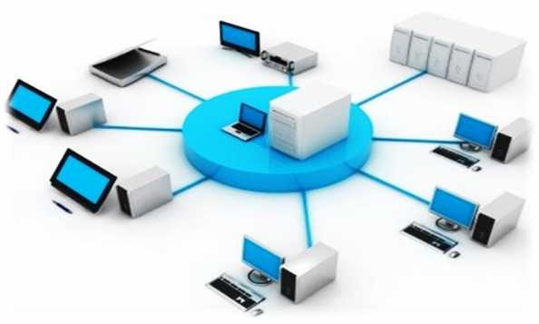

610.69

Ind p

PETUNJUK TEKNIS

PENGELOLAAN PANGKALAN DATA PENDIDIKAN TINGGI UNTUK POLTEKKES KEMENKES RI

BADAN PENGEMBANGAN DAN PEMBERDAYAAN SDM KESEHATAN PUSAT PENDIDIKAN SUMBER DAYA MANUSIA KESEHATAN TAHUN 2017

**Katalog Dalam Terbitan. Kementerian Kesehatan RI**

610.69

Ind p

**I**ndonesia. Kementerian Kesehatan RI.

Badan Pengembangan dan Pemberdayaan Sumber Daya Manusia Kesehatan

**Petunjuk teknis pengelolaan pangkalan data Pendidikan Tinggi di Poltekkes Kemenkes.—** Jakarta : Kementerian Kesehatan RI. 2017

ISBN 978-602-416-211-5

1. Judul

I. HEATH CARE FACILITIES,

MANPOWER, AND SERVICES – STANDARDS

1. HEALTH FACILITIES – EDUCATION
2. DATABASES AS TOPIC IV. METADATA

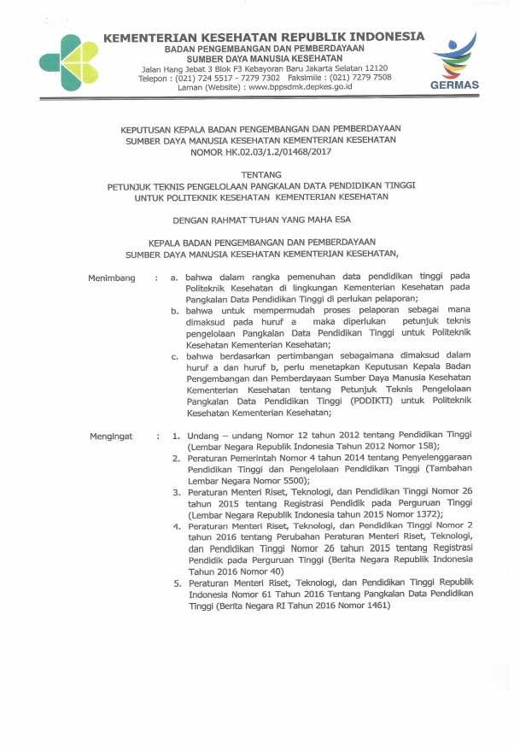

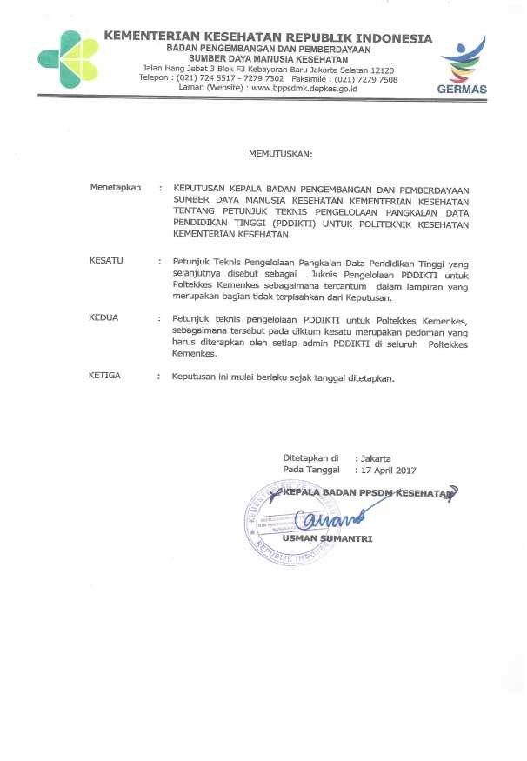

# SAMBUTAN

Untuk pencapaian pembangunan kesehatan, diperlukan berbagai macam upaya yang didukung oleh Sumber Daya Manusia Kesehatan (SDMK). Saat ini SDMK mempunyai latar belakang pendidikan beragam sesuai dengan tugas dan fungsinya termasuk SDMK yang mempunyai latar belakang pendidikan minimal diploma III bidang kesehatan dan disebut dengan istilah tenaga kesehatan.

Keberadaan tenaga kesehatan menjadi penting. Hal ini berdampak terhadap pesatnya pertumbuhan institusi pendidikan tinggi yang bergerak dibidang kesehatan. Salah satu institusi pendidikan tinggi bidang kesehatan dibawah Kementerian Kesehatan adalah Politeknik Kesehatan Kementerian Kesehatan RI (Poltekkes Kemenkes). Poltekkes Kemenkes didirikan dengan maksud untuk menghasilkan tenaga kesehatan yang profesional, bermutu, dan berdaya saing, serta siap memberikan pelayanan kepada masyarakat untuk turut serta dalam pencapaian pembangunan kesehatan.

Untuk menghasilkan lulusan seperti yang diharapkan, seluruh Poltekkes Kemenkes RI harus selalu berupaya untuk meningkatkan penjaminan mutu. Sesuai aturan yang berlaku, salah satu indikatornya adalah selalu memperbaharui Pangkalan Data Pendidikan Tinggi (PDDIKTI) dengan benar dan tepat waktu. Ini perlu diperhatikan karena PDDIKTI terintegrasi secara nasional dan memberikan kemudahan informasi kepada semua pihak yang membutuhkannya.

Saya berharap seluruh Poltekkes Kemenkes RI selalu memperbaharui PDDIKTI. Dengan mengacu pada Petunjuk Teknis Pengelolaan PDDIKTI untuk Poltekkes Kemenkes RI ini diharapkan dapat mempermudah mengoperasionalkan pelaporan PDDIKTI.

Penyusunan Petunjuk Teknis Pengelolaan PDDIKTI untuk Poltekkes Kemenkkes ini tentunya melibatkan berbagai pihak yang berwenang. Untuk itu kami mengucapkan terimakasih kepada semua pihak yang terlibat dalam penyelesaiannya.

Terimakasih.

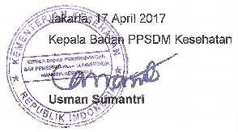

# KATA PENGANTAR

Puji dan syukur kami panjatkan ke hadirat Tuhan Yang Maha Esa atas karunia dan kemudahan yang diberikan, sehingga terselesaikannya Petunjuk Teknis Pengelolaan PDDIKTI untuk Poltekkes Kemenkes RI.

Petunjuk teknis ini disusun untuk dijadikan acuan dalam pengelolaan PDDIKTI di Poltekkes Kemenkes RI, agar Poltekkes dapat mengisi data PDDIKTI dengan benar dan tepat waktu, sehingga seluruh Poltekkes Kemenkes dapat mencapai pelaporan PDDIKTI 100 persen.

Penyusunan Petunjuk Teknis Pengelolaan PDDIKTI untuk Poltekkes Kemenkes ini mengacu pada buku panduan penggunaan sistem *webservice* PDDIKTI versi 9 dan buku panduan penggunaan aplikasi *feeder* 2.0 untuk admin Prodi dan admin perguruan tinggi 2016, yang diterbitkan oleh Kemenristek Dikti. Dalam proses penyusunan Juknis, Pusat Pendidikan SDM Kesehatan bekerjasama dengan Kementerian Riset, Teknologi dan Pendidikan Tinggi serta melibatkan beberapa Poltekkes Kemenkes RI.

Oleh karena itu, kami mengucapkan banyak terimakasih kepada semua pihak yang telah menyelesaikan penyusunan Petunjuk Teknis Pengelolaan PDDIKTI untuk Poltekkes Kemenkes RI ini.

Kami mengharapkan petunjuk teknis pengelolaan PDDIKTI untuk Poltekkes Kemenkes dapat dimanfaatkan secara maksimal dalam mengelola PDDIKTI di Poltekkes masing-masing.

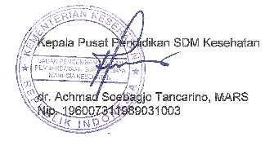

DAFTAR ISI

|  |  |
| --- | --- |
| Keputusan Kepala Badan Pengembangan dan Pemberdayaan  SDM Kesehatan Kementerian Kesehatan …………………………………………….. | ii |
| Kata Sambutan …………………………………………………………………………… | iv |
| Kata Pengantar …………………………………………………………………………… | v |
| Daftar Isi …………………………………………………………………………………… | vi |
| BAB 1. PENDAHULUAN ………………………………………………………………… | 1 |
| A. Latar Belakang ……………………………………………………………………. | 1 |
| B. Tujuan ……………………………………………………………………………… | 2 |
| C. Manfaat …………………………………………………………………………….. | 2 |
| D. Ruang Lingkup …………………………………………………………………….. | 2 |
| BAB II PENGORGANISASIAN ………………………………………………………….. | 3 |
| A. Struktur Tim ………………………………………………………………………… | 3 |
| B. Uraian Tugas PDDIKTI …………………………………………………………… | 3 |
| 1. Pusat Pendidikan SDM Kesehatan………………………………………… | 3 |
| 2. Poltekkes Kemenkes ………………………………………………………… | 4 |
| C. Kriteria Operator PDDIKTI di Poltekkes ………………………………………… | 6 |
| D. Kegiatan Pelaporan PDDIKTI ……………………………………………………. | 6 |
| BAB III PELAPORAN DATA MAHASISWA …………………………………………….. | 8 |
| A. Data Modul Mahasiswa ………………………………………………………….. | 8 |
| 1. Entri Data Mahasiswa…………………………………………………………. | 8 |
| 2. Entri Histori Pendidikan ………………………………………………………. | 11 |
| a. Peserta didik baru …………………………………………………………. | 12 |
| b. Pindahan …………………………………………………………………… | 13 |
| c. Alih Jenjang ………………………………………………………………… | 14 |
| d. Lintas Jalur ………………………………………………………………… | 15 |
| B. Mata Kuliah………………………………………………………………………… | 16 |
| C. Mengelola Substansi Kuliah …………………………………………………… | 17 |
| D. Mengelola Kurikulum Perkuliahan ……………………………………………. | 20 |
| E. Kelas Perkuliahan Mahasiswa …………………………………………………. | 22 |
| F. Nilai Perkuliahan Mahasiswa …………………………………………………… | 29 |

1. Aktifitas Perkuliahan Mahasiswa 32
2. Hitung Aktifitas Perkuliahan Mahasiswa ………………………………………. 34
3. Mahasiswa Lulus/ Drop Out 35

BAB IV PELAPORAN DATA DOSEN 38

1. Data Dosen 38
   1. Detail Dosen 38

2. Penugasan Dosen ……………………………………………………………. 39

3. Aktifitas Mengajar Dosen …………………………………………………….. 39

1. Riwayat Fungsional 42
2. Riwayat Kepangkatan 43
3. Riwayat Pendidikan 43
4. Riwayat Sertifikasi 44

8. Riwayat Penelitian …………………………………………………………… 44

9. Riwayat Bimbingan …………………………………………………………… 45

B. Registrasi Dosen ………………………………………………………………….. 45

1. Nomor Induk Dosen Khusus (NIDK) 45
2. Nomor Induk Dosen Nasional (NIDN)…………………………………… 52

3. Nomor Urut Pendidik (NUP)………………………………………………… 61

C. Penugasan Dosen 69

BAB V PERUBAHAN DATA 70

1. Perubahan Data Mahasiswa …………………………………………………… 70

1. Data Dukung…………………………………………………………………… 70

2. Cara Pengajuan PDM 71

1. Perubahan Data Dasar Dosen ………………………………………………… 73
   1. Tahapan Pengajuan Perubahan Data Dosen…………………………… 74
   2. Menu Perubahan Data Dosen ……………………………………………… 75
2. Perubahan Home Base Internal ………………………………………………… 95
3. Perubahan Home Base Eksternal ……………………………………………… 99
4. Manajemen Serdos Mitra 101
5. Klaim Dosen 102

BAB V PERBAIKAN PELAPORAN PDDIKTI 105

BAB VI PENUTUP 108

Daftar Pustaka …………………………………………………………………………… 109

Daftar Lampiran 110

# DAFTAR FORMULIR:

* 1. **Surat Pernyataan Dosen Tetap**
  2. **Daftar Riwayat Hidup**
  3. **Surat Pernyataan**
  4. **Form Biodata Dosen**
  5. **Form Biodata Mahasiswa**

LAMPIRAN:

KEPUTUSAN KEPALA BADAN PENGEMBANGAN DAN PEMBERDAYAAN SUMBER DAYA MANUSIA KESEHATAN KEMENTERIAN KESEHATAN

NOMOR HK.02.03/1.2/01648/2017

TENTANG PETUNJUK TEKNIS PENGELOLAAN PANGKALAN DATA PENDIDIKAN TINGGI UNTUK POLTEKKES KEMENKES RI

# BAB I PENDAHULUAN

1. **Latar Belakang**

Pangkalan Data Pendidikan Tinggi (PDDIKTI) merupakan kumpulan data penyelenggaraan Pendidikan Tinggi seluruh Perguruan Tinggi yang terintegrasi secara nasional. Berdasarkan Undang-undang No. 12 Tahun 2012, tentang Pendidikan Tinggi, dan Permenristekdikti nomor 61 tahun 2016 tentang Pangkalan Data Pendidikan Tinggi. mengamanatkan bahwa perguruan tinggi wajib melaporkan data pada PDDIKTI sesuai periode waktu pelaporan. PDDIKTI merupakan salah satu instrument dalam pelaksanaan penjaminan mutu yang bertujuan untuk menyediakan informasi yang cepat dan akurat. Informasi yang ada di PDDIKTI diantaranya terkait dengan kemahasiswaan, dosen, aktifitas perkuliahan, histori pendidikan, lulusan, dan lain sebagainya. Dengan demikian akan mempermudah perguruan tinggi dalam pengambilan keputusan untuk program pengembangan, perencanaan, monitoring, dan evaluasi atau kepentingan manajemen lainnya.

Dengan melengkapi PDDIKTI akan mempermudah dalam pelaksanaan evaluasi yang dilaksanakan dalam Sistem Penjaminan Mutu Internal (SPMI) maupun eksternal yang dilaksanakan dalam Sistem Penjaminan Mutu Eksternal (SPME). Pada saat pelaksanaan akreditasi baik terhadap perguruan tinggi yang dilaksanakan oleh Badan Akreditasi Nasional Perguruan Tinggi (BAN-PT), dan terhadap program studi yang dilaksanakan oleh Lembaga Akreditasi Mandiri Perguruan Tinggi Kesehatan (LAM-PTKes) data dan informasi perguruan tinggi digunakan bersumber pada PDDIKTI. Dengan demikian pengisian PDDIKTI perlu dilakukan dengan benar dan perlu mendapatkan perhatian khusus karena menjadi salah satu penentu hasil akreditasi.

Pada saat ini Kementerian Kesehatan memiliki institusi sebanyak 38 Politeknik Kesehatan (Poltekkes) dan masing-masing Poltekkes membawahi beberapa Program Studi. Berdasarkan hasil evaluasi terhadap pelaksanaan pelaporan PDDIKTI yang dilakukan oleh Program Studi dan Poltekkes Kementerian Kesehatan ( Poltekkes Kemenkes), masih ditemui beberapa kendala dalam pelaporan PDDIKTI. Untuk mengantisipasi keadaan itu diperlukan petunjuk teknis yang lebih operasional agar mempermudah pelaksana di lingkungan Poltekkes Kementerian Kesehatan dalam melaksanakan pelaporan PDDIKTI.

# Tujuan

* 1. Tujuan Umum:

Sebagai pedoman dalam pelaksanaan Pelaporan PDDIKTI di Lingkungan Poltekkes Kemenkes.

* 1. Tujuan Khusus:
     1. Sebagai pedoman dalam melaksanakan mekanisme pelaporan PDDIKTI di Lingkungan Poltekkes Kemenkes.
     2. Sebagai pedoman dalam menyiapkan data dukung dokumen dalam pelaporan PDDIKTI;
     3. Sebagai alat monitoring dan evaluasi pelaksanaan pendidikan tinggi pada Lingkungan Poltekkes Kemenkes.

# Manfaat

* 1. Bagi Pusat Pendidikan SDM Kesehatan (Pusdik SDMK)

Sebagai pedoman pembinaan dalam persiapan, pelaksanaan, pemantauan, evaluasi dan pelaporan PDDIKTI di lingkungan Poltekkes Kemenkes.

* 1. Bagi Poltekkes Kemenkes

Sebagai pedoman dalam melaksanakan monitoring dan memfasilitasi pengelolaan pelaporan PDDIKTI di Institusi dan program studi.

* 1. Bagi Jurusan/prodi

Sebagai pedoman dalam melaksanakan persiapan dan pelaporan PDDIKTI

# Ruang Lingkup

Ruang lingkup petunjuk teknis pelaporan PDDIKTI Politeknik Kesehatan Kementerian Kesehatan meliputi Pengorganisasian, Pelaporan Data Mahasiswa, Pelaporan Data Dosen, Perubahan Data dan Pengajuan Perbaikan Pelaporan serta data dukung yang harus disiapkan oleh Institusi dan Program Studi dalam rangka pelaporan PDDIKTI Poltekkes Kemenkes.

# BAB II PENGORGANISASIAN

1. **Struktur Tim**

Untuk mempelancar pengelolaan PDDIKTI Poltekkes Kemenkes, maka Tim pengelola PDDIKTI dibagi menjadi Tim Pusat Pendidikan SDM Kesehatan dan Poltekkes Kemenkes, dengan rincian:

* 1. Pusat Pendidikan SDM Kesehatan

Pengarah : Kepala Badan PPSDM Kesehatan Penanggung jawab : Kepala Pusat Pendidikan SDM Kesehatan Ketua : Kepala Bidang Fasilitasi Akreditasi dan

Pengendalian Mutu Pendidikan

Koordinator 1

Koordinator 2

: Kepala Subbid Fasilitasi Akreditasi

Kepala Subbid Pengendalian Mutu Pendidikan

Operator Kemenkes : Staf Subbid Fasilitasi Akreditasi

* 1. Poltekkes Kemenkes

Penanggung Jawab : Direktur

Ketua : Pembantu Direktur I (Pudir I)

Sekretaris : Kepala Sub Bagian Administrasi Akademik dan Kemahasiswaan (ADAK)

Koordinator Direktorat Admin Direktorat

: Kepala Urusan/Unit yang menangani PDDIKTI

: Operator Direktorat

Koordinator Prodi : Kepala Program Studi (Ka. Prodi) Admin Prodi : Operator Program Studi

# Uraian Tugas Tim

Uraian tugas Tim Pusdik SDMK dan Poltekkes Kemenkes:

* 1. Pusat Pendidikan SDM Kesehatan
     1. Koordinator
        1. Melakukan koordinasi dengan Poltekkes Kemenkes dalam rangka sinkronisasi data PDDIKTI di Poltekkes Kemenkes
        2. Melakukan koordinasi dengan Kemenristek Dikti dan *Stakeholde*r terkait lainnya
        3. Melakukan pembinaan, monitoring dan evaluasi pelaporan PDDIKTI di lingkungan Poltekkes Kemenkes
     2. Operator Kemenkes
        1. Melakukan validasi registrasi dosen
        2. Melakukan validasi perubahan data dosen
        3. Melakukan validasi homebase intern dan extern
        4. Melakukan validasi pengajuan perbaikan pelaporan
        5. Melakukan validari perubahan data mahasiswa
        6. Melakukan validasi perubahan data dosen

Validasi dilakukan maksimal 7 hari kerja dari tanggal pengajuan.

* 1. Poltekkes Kemenkes
     1. Penanggung Jawab
        1. Bertanggung jawab terhadap kebenaran, keakuratan dan ketepatan data pelaporan
        2. Bertanggung jawab terhadap perencanaan, pelaksanaan, hasil dan evaluasi kegiatan input pelaporan PDDIKTI
        3. Melakukan monitoring dan evaluasi anggota tim PDDIKTI Poltekkes Kemenkes
        4. Melakukan koordinasi dengan Pusdik SDM Kesehatan dan/atau Kemenristekdikti terkait pelaporan PDDIKTI
     2. Ketua
        1. Bertanggung jawab terhadap perencanaan, pelaksanaan, hasil dan evaluasi kegiatan input pelaporan PDDIKTI.
        2. Melakukan koordinasi dan pembinaan kepada pengelola PDDIKTI Direktorat dan pengelola PDDIKTI Prodi
        3. Melakukan konsultasi dan koordinasi dengan pengelola PDDIKTI Kemenkes dan/atau Kemenristek DIKTI
        4. Melaporkan kegiatan pelaporan PDDIKTI kepada Direktur Poltekkes Kemenkes
     3. Sekretaris
        1. Melakukan koordinasi perencanaan kegiatan PDDIKTI
        2. Melakukan koordinasi dan memfasilitasi pelaporan PDDIKTI
        3. Bertanggung jawab dalam penyimpanan dokumen sumber pelaporan PDDIKTI
        4. Melaporkan pelaksanaan kegiatan PDDIKTI.
     4. Koordinator Direktorat
        1. Membuat *username* dan *password* untuk admin prodi
        2. Menyusun perencanaan kegiatan pelaporan PDDIKTI
        3. Mengelola kegiatan pelaporan PDDIKTI
        4. Melakukan pembinaan kepada seluruh admin PDDIKTI
        5. Melakukan koordinasi internal dan ekternal terkait pelaporan PDDIKTI
     5. Admin Direktorat
        1. Melakukan setting periode pelaporan PDDIKTI
        2. Melakukan updating versi aplikasi PDDIKTI (apabila ada versi terbaru)
        3. Melakukan pengumpulan data PDDIKTI dari Prodi
        4. Melakukan pengecekan akhir data PDDIKTI dari Prodi yang akan di input pada aplikasi PDDIKTI sesuai periode waktu pelaporan
        5. Melakukan updating data PDDIKTI
        6. Melakukan sinkronisasi data PDDIKTI
        7. Melakukan koordinasi dan konsultasi pada koordinator direktorat PDDIKTI Poltekkes Kemenkes
        8. Melakukan verifikasi data mahasiswa baru ke PDDIKTI
        9. Melakukan pengajuan dan perbaikan data dosen
        10. Melakukan print out tampilan/export data per periode pelaporan
        11. Melakukan back up data secara berkala
        12. Melaporkan profil institusi dan prodi
     6. Koordinator Prodi
        1. Bertanggung jawab terhadap kebenaran, kelengkapan, ketetapan dan kepatuhan pelaporan data PDDIKTI di tingkat Prodi
        2. Mengkoordinir pengumpulan data sesuai dengan kalender akademik untuk entry bahan pelaporan PDDIKTI di tingkat Prodi
        3. Memfasilitasi dan memonitor pelaksanaan input data PDDIKTI di tingkat Prodi
        4. Bertanggung jawab dalam sosialisasi kepada mahasiswa dan dosen terhadap pelaporan PDDIKTI data yang bersangkutan di tingkat Prodi
        5. Mengesahkan hasil rekap data setiap periode pelaporan PDDIKTI di tingkat Prodi
        6. Mengirimkan data profil kepada admin direktorat
     7. Admin Prodi
        1. Menginput data pelaporan PDDIKTI secara berkala
        2. Melakukan pengecekan pelaporan PDDIKTI
        3. Melakukan konsultasi dan koordinasi dengan pengelola data dan Koordinator PDDIKTI Direktorat
        4. Membuat hasil rekap data setiap periode pelaporan PDDIKTI di tingkat Prodi
        5. Membuat *back up* data pelaporan PDDIKTI di tingkat prodi

# Kriteria Admin Pengelola PDDIKTI

Kriteria admin pengelola PDDIKTI dilingkungan Poltekkes Kemenkes adalah sebagai berikut:

* 1. Pegawai tetap
  2. Pendidikan minimal D3
  3. Mampu mengoperasikan komputer dan internet
  4. Pernah mengikuti workshop pelaporan PDDIKTI
  5. Memiliki ketelitian dan bertanggung jawab

# Kegiatan Pelaporan PDDIKTI

Tim pengelolaan PDDIKTI Poltekkes Kemenkes melaksanakan kegiatan pelaporan PDDIKTI sebagai berikut:

|  |  |  |  |  |  |  |  |  |  |  |  |  |  |  |
| --- | --- | --- | --- | --- | --- | --- | --- | --- | --- | --- | --- | --- | --- | --- |
| **No** | **Kegiatan** | **Waktu** | | | | | | | | | | | | **KET** |
| **Jan** | **Feb** | **Mar** | **Apr** | **Mei** | **Jun** | **Jul** | **Agst** | **Sept** | **Okt** | **Nop** | **Des** |
| **1.** | **Workshop PDDIKTI** |  |  |  |  |  |  |  |  |  |  |  |  |  |
|  |  |  |
| **2.** | **Input Data Mhsw Baru** |  |  |  |  |  |  |  |  |  |  |  |  |  |
| **3.** | **Input aktifitas perkuliahan smtr ganjil** |  |  |  |  |  |  |  |  |  |  |  |  |  |
| **4.** | **Input aktifitas perkuliahan smtr genap** |  |  |  |  |  |  |  |  |  |  |  |  |  |
|  |  |
| **5.** | **Input aktifitas dosen smtr ganjil** |  |  |  |  |  |  |  |  |  |  |  |  |  |
|  |
| **6.** | **Input aktifitas dosen smtr genap** |  |  |  |  |  |  |  |  |  |  |  |  |  |
|  |  |
| **7.** | **Input data lulusan** |  |  |  |  |  |  |  |  |  |  |  |  |  |
|  |
| **8.** | **Input Nilai Smtr Ganjil** |  |  |  |  |  |  |  |  |  |  |  |  |  |
|  |
| **9.** | **Perubahan Data Mahasiswa** |  |  |  |  |  |  |  |  |  |  |  |  |  |
|  |  |  |  |  |  |  |  |
| **10.** | **Perubahan data dosen** |  |  |  |  |  |  |  |  |  |  |  |  |  |
|  |  |  |  |  |  |  |  |

|  |  |  |  |  |  |  |  |  |  |  |  |  |  |  |
| --- | --- | --- | --- | --- | --- | --- | --- | --- | --- | --- | --- | --- | --- | --- |
| **11.** | **Input Nilai Smtr Genap** |  |  |  |  |  |  |  |  |  |  |  |  |  |
| **12.** | **Sinkronisasi Data** |  |  |  |  |  |  |  |  |  |  |  |  |  |
|  |  |  |  |  |  |  |  |
| **13.** | **Serdos (data D1)** |  |  |  |  |  |  |  |  |  |  |  |  |  |
|  |  |  |  |  |  |  |  |
| **14.** | **Profil Insitusi dan Prodi** | **Diinput apabila ada perubahan data profil institusi/prodi** | | | | | | | | | | | |  |

Catatan: *kegiatan workshop minimal 2 x setahun (sesuai dengan kondisi poltekkes masing-masing)

** kegiatan ini dapat berubah disesuaikan dengan kalender akademik

# BAB III PELAPORAN DATA MAHASISWA

1. **Data Modul Mahasiswa**

Modul mahasiswa ini digunakan untuk input segala data yang berhubungan dengan mahasiswa. Data pada modul mahasiswa meliputi:

* 1. Biodata mahasiswa, meliputi biodata pribadi mahasiswa, orang tua/wali dan kebutuhan khusus.
  2. Histori pendidikan mahasiswa yang bersangkutan.
  3. KRS mahasiswa.
  4. Histori nilai mahasiswa.
  5. Aktifitas perkuliahan.

Untuk lebih jelas, proses point-point diatas dijelaskan sebagai berikut:

1. *Entry* Data Mahasiswa

Data mahasiswa yang dimasukkan ke dalam sistem yaitu meliputi: biodata pribadi mahasiswa, data orang tua, data wali dan kebutuhan khusus yang dimiliki oleh mahasiswa dan orang tua.

Langkah-langkah untuk mengelola data mahasiswa:

* 1. Pilih menu: **Mahasiswa.** Sehingga akan tampil halaman daftar data mahasiswa, seperti pada gambar di bawah ini:

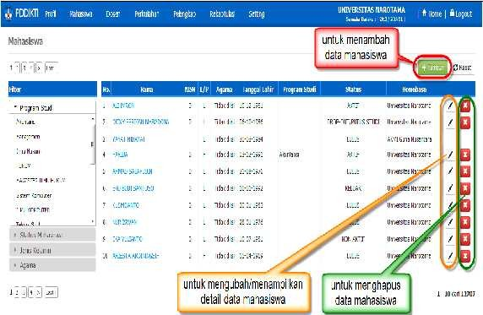

# Gambar 1. Halaman Daftar Mahasiswa

* 1. Untuk mencari data mahasiswa, silakan gunakan cara filter data.
  2. Untuk menambahkan data mahasiswa klik tombol  , sehingga akan tampil halaman untuk menginputkan data mahasiswa.

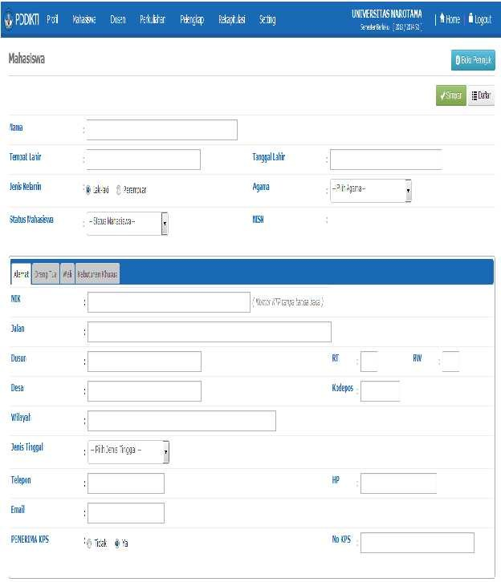

# Gambar 2. Halaman Input Data Mahasiswa

* 1. Kemudian inputkan data mahasiswa dengan lengkap dan benar. Setelah mengisi form entry pada tab **Alamat**, isi juga form entry pada Tab **Orang Tua** untuk mengisi data orang tua mahasiswa. Jika data orang tua mahasiswa tidak diisi, maka data mahasiswa tidak dapat disimpan.
  2. Kemudian isi form pada tab **Wali** dan **Kebutuhan Khusus**, jika ada wali dan kebutuhan khusus dengan memberikan tanda centang (v).
  3. Setelah semua data diinputkan, klik tombol  untuk menyimpan data mahasiswa.
  4. Untuk mengubah data mahasiswa, klik tombol  yang berada pada halaman daftar mahasiswa. Untuk menghapus data mahasiswa, klik tombol  yang berada pada halaman daftar mahasiswa.
  5. Jika detail data mahasiswa akan tampil fitur **Aksi Cepat,** di mana fitur ini sendiri digunakan untuk mempermudah user mengakses halaman yang lain, seperti gambar berikut:

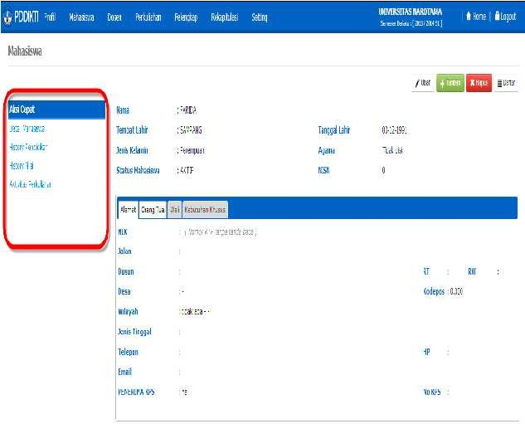

# Gambar 3. Tampilan Fitur Aksi Cepat Pada Halaman Detail Data Mahasiswa

Catatan:

Tombol Ubah dan Hapus akan aktif hanya untuk data mahasiswa dengan status mahasiswa yang masih **AKTIF**.

1. Pada Feeder ada beberapa data mahasiswa yang tidak bisa dilakukan perubahan, dan perubahan harus dilakukan melalui *forlap.dikti.go.id* yaitu perubahan Nama, NIM, Tempat Lahir, Tanggal Lahir, Jenis Kelamin, Tahun Masuk Perkuliahan dan Nama Ibu Kandung. Adapun prosedur perubahan data mahasiswa sebagai berikut:
   1. Persyaratan Umum

Mengajukan surat pengantar mengenai perubahan data mahasiswa dari Pembantu Direktur bidang akademik yang disertai alasan dilakukan perubahan data mahasiswa dengan melampirkan Kartu Tanda Penduduk atau Kartu Keluarga asli dan berwarna yang telah di pindai (*scan*).

* 1. Persyaratan Khusus

|  |  |  |
| --- | --- | --- |
| **No** | **Perubahan** | **Dokumen Pendukung** |
| 1 | Nomor Induk Mahasiswa | 1. KTM (Kartu Tanda Mahasiwa) 2. Ijazah dan transkrip (jika sudah lulus) 3. Kartu Hasil Studi (KHS) |
| 2 | Nama Mahasiswa | 1. Akte kelahiran atau surat kenal lahir atau kartu keluarga, atau ijazah 2. KTM (Kartu Tanda Mahasiwa) 3. Ijazah dan transkrip (jika sudah lulus) |
| 3 | Nama Ibu Kandung | Akte kelahiran atau surat kenal lahir atau kartu keluarga |
| 4 | Tempat Lahir | 1. Akte kelahiran atau surat kenal lahir atau kartu keluarga 2. KTM (Kartu Tanda Mahasiwa) 3. Ijazah dan transkrip (jika sudah lulus) |
| 5 | Tanggal Lahir | 1. Akte kelahiran atau surat kenal lahir atau kartu keluarga 2. KTM (Kartu Tanda Mahasiwa) 3. Ijazah dan transkrip (jika sudah lulus) |
| 6 | Periode Pendaftaran | Surat penerimaan mahasiswa |
| 7 | Jenis Kelamin | Mengikuti persyaratan umum |

1. *Entry History* Pendidikan Mahasiswa

*History* pendidikan mahasiswa ini menyimpan berbagai history pendidikan yang telah dilakukan oleh mahasiswa yang bersangkutan. History pendidikan ini meliputi periode pendidikan, tanggal masuk, hingga program studi yang diambil oleh mahasiswa yang bersangkutan.

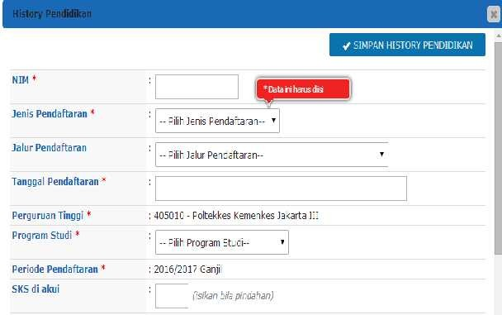Tampilan window history pendidikan:

# Gambar 4. Tampilan History Pendidikan

Pada *history* pendidikan terdapat beberapa pilihan dalam hal jenis pendaftaran, meliputi:

* 1. Peserta didik baru

Peserta didik baru dipilih kalau mahasiswa tersebut merupakan peserta didik dari nol tahun (Reguler tamatan SMA/MAN/SMK Sederajat)

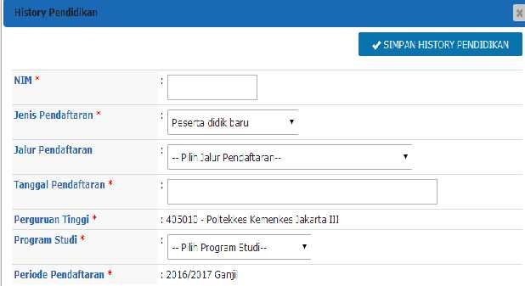

# Gambar 5. Tampilan History Pendidikan Peserta Didik Baru

Isian yang harus dilakukan meliputi:

* + 1. NIM
    2. Jenis Pendaftaran (Peserta didik Baru)
    3. Jalur Pendaftaran
    4. Tanggal Pendaftaran
    5. Perguruan Tinggi
    6. Program Studi
    7. Periode Pendaftaran
  1. Pindahan

Pindahan dipilih kalau mahasiswa tersebut merupakan mahasiswa pindahan dari perguruan tinggi lain.

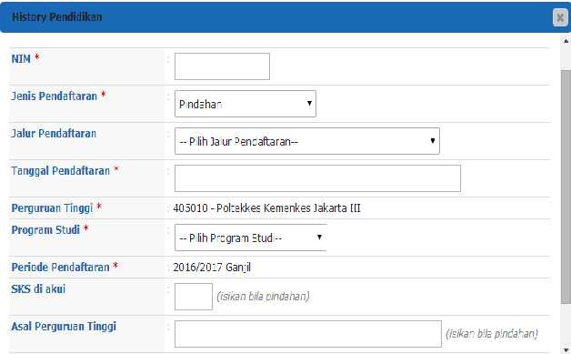

# Gambar 6. Tampilan History Pendidikan Mahasiswa Pindahan

Isian yang harus dilakukan meliputi:

* + 1. NIM
    2. Jenis Pendaftaran (Pindahan)
    3. Jalur Pendaftaran (dikosongkan karena merupakan pindahan*)
    4. Tanggal Pendaftaran
    5. Perguruan Tinggi
    6. Program Studi
    7. Periode Pendaftaran
    8. SKS Diakui (SKS yang sudah didapat dari perguruan tinggi sebelumnya dan diakui oleh perguruan tinggi baru)
    9. Asal Perguruan Tinggi
    10. Asal Program Studi
  1. Alih Jenjang

Alih jenjang diisi apabila ada seperti contoh calon mahasiswa tersebut merupakan lulusan dari jenjang DIII ke DIV dalam bidang ilmu yang sama. (metode input sama dengan mahasiswa pindahan).

* 1. Lintas Jalur

Lintas jalur diisi apabila ada seperti contoh calon mahasiswa tersebut merupakan lulusan dari jenjang DIII dan melanjutkan ke S1. (metode input sama dengan mahasiswa pindahan).

*Untuk tampilan dan isian Alih Jenjang serta Lintas jalur itu sama dengan yang jenis pindahan.

Langkah-langkah untuk mengelola data pendidikan mahasiswa:

1. Pilih menu: **Mahasiswa**
2. Kemudian pada halaman daftar mahasiswa, buka detail data mahasiswa dengan cara klik tombol  atau klik link Nama Mahasiswa yang dimaksud, sehingga akan tampil halaman detail data mahasiswa.
3. 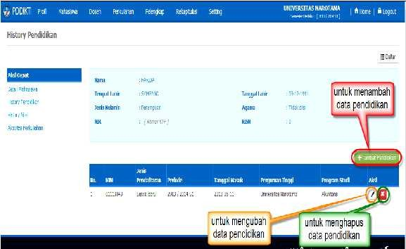Kemudian klik link  pada kolom **Aksi Cepat,** sehingga tampil halaman berikut:

# Gambar 7. History Pendidikan Mahasiswa

1. Untuk menambahkan data pendidikan, klik tombol .
2. Kemudian isi data pendidikan pada form yang tersedia dan klik tombol

 untuk menyimpan.

1. Untuk mengubah data pendidikan, klik tombol  yang berada pada halaman history pendidikan.
2. Untuk menghapus data pendidikan, klik tombol yang berada pada halaman history pendidikan.

# Mata Kuliah

Menu mata kuliah ini digunakan untuk menampilkan semua data mata kuliah yang ada di masing-masing Perguruan Tinggi.

Langkah-langkah untuk menambah data mata kuliah baru:

* 1. Pilih menu: **Perkuliahan → Mata Kuliah.** Sehingga akan tampil halaman daftar data mata kuliah, seperti pada gambar di bawah ini:

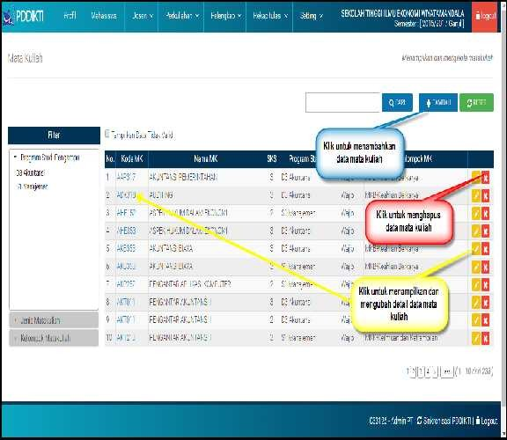

# Gambar 8. Halaman Daftar Mata Kuliah

* 1. Untuk menambahkan data mata kuliah, klik tombol sehingga akan tampil halaman untuk menginputkan data mata kuliah.

,

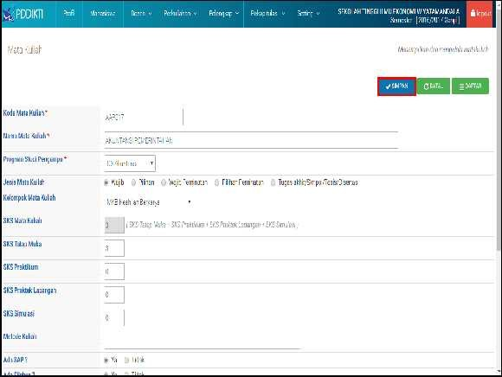

# Gambar 9. Halaman Input Data Mata Kuliah

* 1. Kemudian inputkan data mata kuliah dengan lengkap dan benar.Setelah semua data diinputkan, klik tombol  untuk menyimpan data mata kuliah
  2. Untuk menampilkan atau mengubah detail data mata kuliah, klik tombol  yang berada pada halaman daftar mata kuliah atau dengan cara klik link **Kode MK** yang diinginkan dan klik tombol 
  3. Kemudian ubah data yang diinginkan dengan benar, setelah itu simpan data mata kuliah dengan klik tombol 
  4. Untuk menghapus data mata kuliah, klik tombol  yang berada pada halaman daftar mata kuliah.

# Mengelola Subtansi Kuliah

Merupakan menu yang digunakan untuk menyimpan subtansi kuliah pada masing-masing prodi di Poltekkes Kemenkes.

Langkah-langkah untuk menambah data subtansi kuliah:

* 1. Pilih menu: **Perkuliahan → Subtansi Kuliah.** Sehingga akan tampil halaman

daftar data subtansi kuliah, seperti pada gambar di bawah ini:

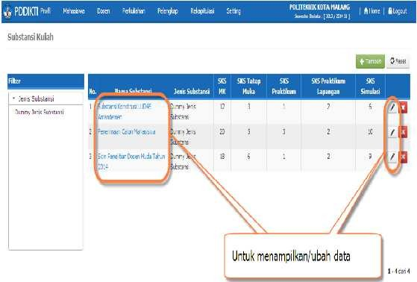

# Gambar 10. Halaman Daftar Substansi Kuliah

* 1. Untuk menambahkan data substansi kuliah, klik tombol , sehingga akan tampil halaman untuk menginputkan data substansi kuliah.

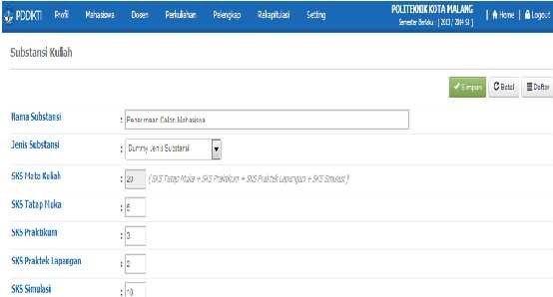

# Gambar 11. Halaman Input Data Substansi kuliah

* 1. Kemudian inputkan data substansi kuliah dengan lengkap dan benar.Untuk field SKS Mata Kuliah akan dihitung otomatis oleh sistem dari jumlah SKS Tatap Muka, Praktikum, Praktek Lapangan dan simulasi yang telah diinputkan.
  2. Setelah semua data diinputkan, klik tombol  untuk menyimpan data

substansi kuliah.

* 1. Untuk menampilkan atau mengubah detail data substansi kuliah, klik tombol  yang berada pada halaman daftar substansi kuliah atau dengan cara klik link **Nama Substansi** yang diinginkan dan klik tombol  Sehingga akan tampil halaman detail data substansi kuliah.

.

* 1. Kemudian ubah data yang diinginkan dengan benar, setelah itu simpan data substansi kuliah dengan klik tombol . 
  2. Untuk menghapus data substansi kuliah, klik tombol  yang berada pada

halaman daftar substansi kuliah.

Langkah-langkah untuk menambah data subtansi kuliah di aktifitas mengajar dosen:

1. Pilih menu: **Perkuliahan → Kelas Perkuliahan.** Sehingga akan tampil halaman daftar data kelas perkuliahan.



1. Klik program studi atau klik tombol untuk lihat detail kelas perkuliahan.
2. Pada halaman detail klik tombol , maka akan muncul form pengisian aktivitas mengajar dosen.
3. Selanjutnya pilih substansi perkuliahan, seperti contoh berikut:

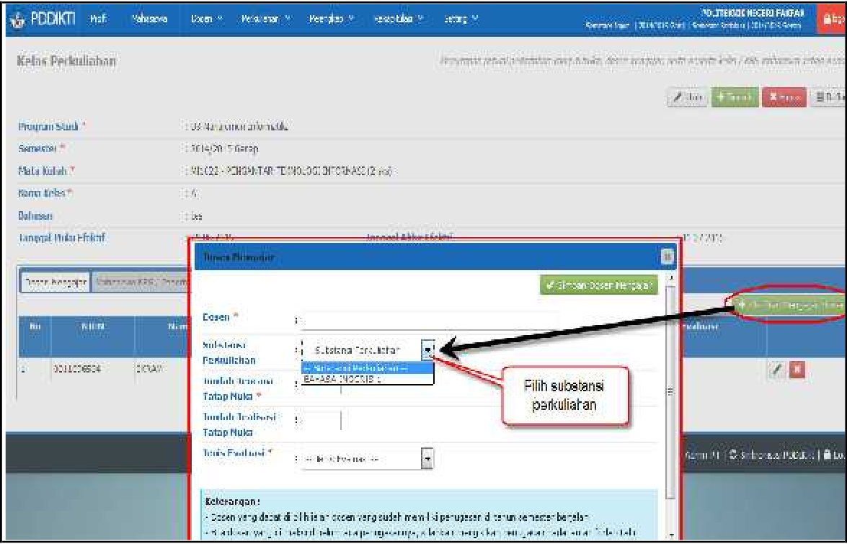

# Gambar 12. Halaman Pilih Substansi Kuliah pada Aktivitas Mengajar Dosen

# Mengelola Kurikulum Perkuliahan

Menu kurikulum perkuliahan ini digunakan untuk mengelola dan menampilkan kurikulum untuk masing-masing program studi pada tiap Poltekkes Kemenkes yang memuat aturan SKS serta jumlah SKS mata kuliahnya.

Langkah-langkah untuk menambah data kurikulum baru:

* 1. Pilih menu: **Perkuliahan → Kurikulum.** Sehingga akan tampil halaman daftar data kurikulum, seperti pada gambar di bawah ini:

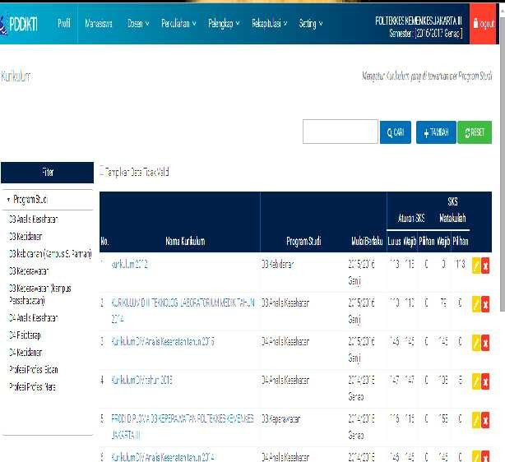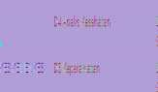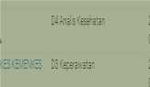

Menampilkan/mengubah detail data

Menghapus data kurikulum

# Gambar 13. Halaman Daftar Kurikulum

* 1. Untuk menambahkan data kurikulum, klik tombol , sehingga akan tampil halaman untuk menginputkan data kurikulum.

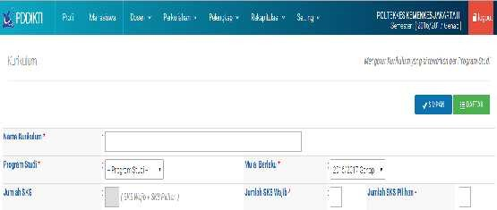

# Gambar 14. Halaman Input Data Kurikulum

* 1. Kemudian inputkan data kurikulum dengan lengkap dan benar.Untuk field Jumlah SKS Lulus akan dihitung otomatis oleh sistem dari jumlah SKS wajib ditambahkan jumlah SKS pilihan.
  2. Setelah semua data diinputkan, klik tombol  untuk menyimpan data kurikulum.

Langkah-langkah untuk menambahkan/mengedit matakuliah untuk Kurikulum:

1. Pada halaman detail kurikulum, klik tombol untuk menambahkan mata kuliah untuk kurikulum. Sehingga akan tampil halaman seperti di bawah ini.

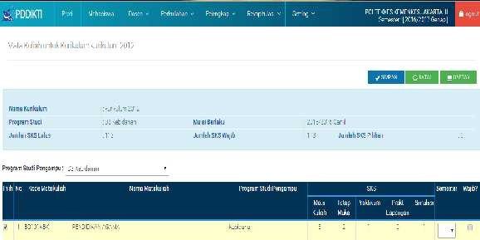

# Gambar 15. Edit Mata Kuliah Untuk Kurikulum

1. Kemudian beri tanda centang (√) pada kolom **Pilih** dan **Wajib**, jika mata kuliah tersebut untuk kurikulum tersebut.
2. Kemudian pilih juga mata kuliah tersebut untuk semester berapa.
3. Setelah semua data yang dimasukkan sudah benar, lakukan penyimpanan.
4. Untuk menampilkan atau mengubah detail data kurikulum, klik tombol yang berada pada halaman daftar kurikulum atau dengan cara klik link **Nama Kurikulum** yang diinginkan dan klik tombol .
5. Kemudian ubah data yang diinginkan dengan benar, setelah itu simpan data kurikulum dengan klik tombol .
6. Untuk menghapus data kurikulum, klik tombol  yang berada pada

halaman daftar kurikulum.

# Kelas Perkuliahan Mahasiswa (KRS)

Proses penginputan kelas perkuliahan dilakukan pada awal semester. Adapun data yang diinput dalam kelas perkuliahan adalah mahasiswa yang berstatus aktif.

Langkah-langkah untuk menginput KRS mahasiswa:

* 1. Langkah-langkah untuk mengelola data kelas perkuliahan baru:
     1. Pilih menu: Perkuliahan **→** Kelas Perkuliahan. Sehingga akan tampil halaman daftar data kelas perkuliahan, seperti pada gambar di bawah ini:

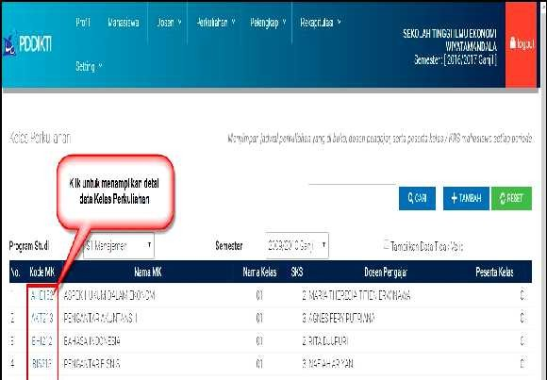

**Pilih periode**

**pelaporan data kelas perkuliahan**

# Gambar 16. Daftar Kelas Perkuliahan

* + 1. 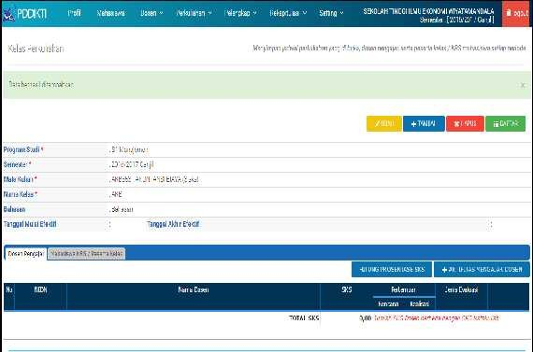Untuk menambahkan data kelas perkuliahan, klik tombol **(+ Tambah)**, sehingga akan tampil halaman untuk menginputkan data kelas perkuliahan.

# Gambar 17. Penambahan Data Kelas Perkuliahan

* + 1. Kemudian inputkan data kelas perkuliahan dengan lengkap dan benar.
    2. 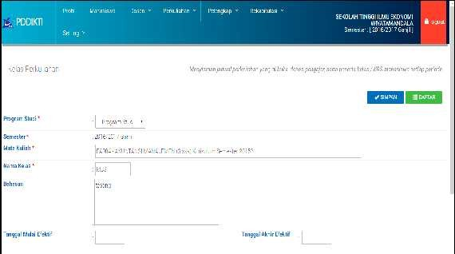Setelah semua data diinputkan, klik tombol (**√ simpan)** untuk menyimpan data kelas perkuliahan.

# Gambar 18. Simpan Data Kelas Perkuliahan

* 1. Langkah-langkah untuk menambahkan/mengedit data Aktivitas Mengajar Dosen:
     1. Pada halaman detail kelas perkuliahan, klik tombol **(+ Aktifitas mengajar dosen)** untuk menambahkan data aktifitas mengajar dosen.
     2. Sehingga akan tampil halaman baru pada browser tab seperti di bawah ini.

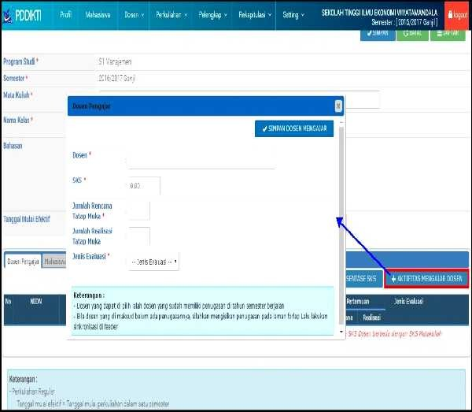

# Gambar 19. Tambah Aktivitas Mengajar Dosen

* + 1. Masukkan data aktifitas mengajar dosen secara lengkap dan benar, kemudian klik tombol simpan.
    2. 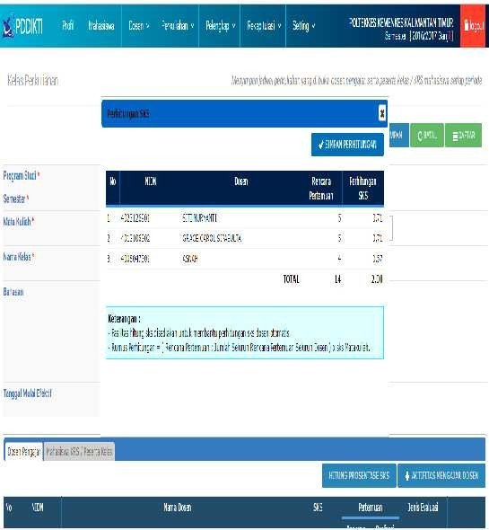Item SKS diisi dengan melakukan perhitungan manual berdasarkan perhitungan Jumlah SKS di bagi dengan jumlah tim mengajar dosen.

# Gambar 20. Perhitungan SKS

* 1. Langkah-langkah untuk menambahkan/mengedit KRS/ Peserta Kelas untuk Kelas Perkuliahan:
     1. Pada halaman detail Kelas Perkuliahan, pilih tab Mahasiswa KRS/ Peserta Kelas kemudian masukkan NIM/ Nama mahasiswa dan klik tombol **(+Perseta Kelas)**

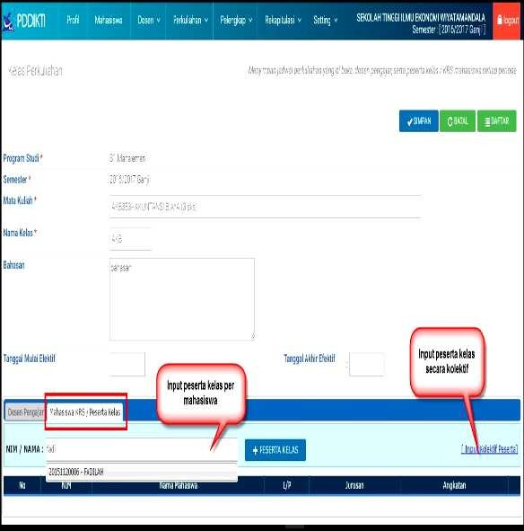

# Gambar 21. Tambah Peserta Kelas

* + 1. Untuk proses input peserta KRS juga bisa dilakukan dengan menekan tombol Input kolektif peserta, yaitu input peserta secara bersama, sehingga akan tampil halaman seperti di bawah ini.

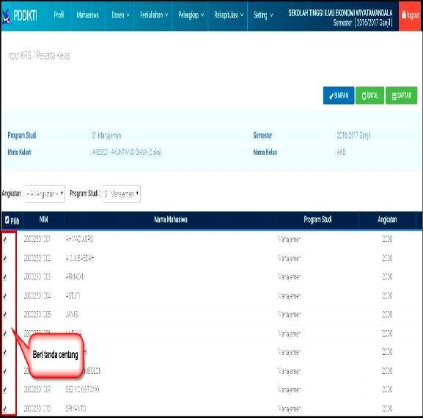

# Gambar 22. Tambah Peserta Kelas Kolektif

* + 1. Kemudian beri tanda centang (√) pada kolom **Pilih**, jika mahasiswa tersebut menjadi peserta untuk kelas perkuliahan tersebut.
    2. Setelah semua data yang dimasukkan sudah benar, lakukan penyimpanan dan kembali ke halaman detail kelas perkuliahan.

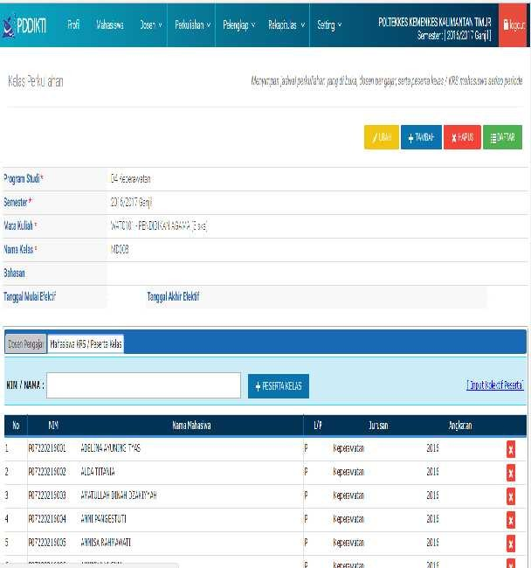

# Gambar 23. Peserta kelas

1. **Nilai Perkuliahan Mahasiswa**
   1. Langkah-langkah untuk menambahkan data nilai perkuliahan tiap mahasiswa:

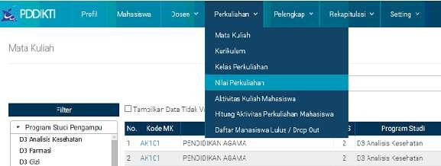

# Gambar 24. Halaman Menu Data Nilai Perkuliahan

* + 1. Pilih menu: **Perkuliahan → Nilai Perkuliahan.** Sehingga akan tampil halaman daftar nilai perkuliahan, seperti pada gambar di bawah ini:

***Gambar 9.19Halaman Daftar NilaiPerkuliahan***

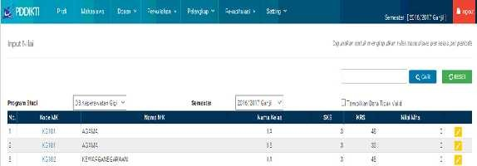

# Gambar 25. Halaman Detail Data Nilai Perkuliahan

* + 1. Untuk menampilkan dan mengubah detail data nilai perkuliahan, klik tombol  yang berada pada halaman daftar nilai perkuliahan yang diinginkan kemudian inputkan nilai masing-masing mahasiswa.Sehingga akan tampil halaman detail data nilai perkuliahan seperti pada gambar di bawah ini:

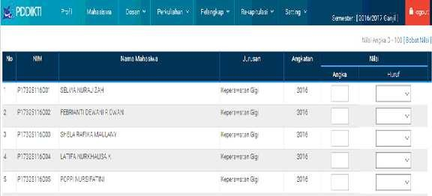

# Gambar 26. Halaman Input Data Nilai Perkuliahan

* + 1. Kemudian klik tombol  setelah nilai masing-masing mahasiswa telah diinputkan dengan benar.

**Gambar Halaman Menu Simpan Data Nilai Perkuliahan**

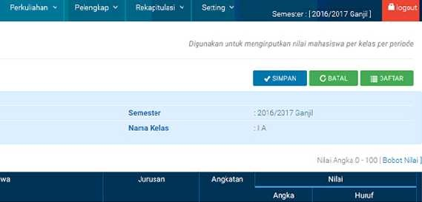

# Gambar 27. Halaman Menu Simpan Data Nilai Perkuliahan

* 1. Langkah-langkah untuk menentukan skala nilai perkuliahan:
     1. Jika nilai untuk mata kuliah tersebut belum ada, maka skala Nilai harus diinputkan terlebih dahulu, yaitu dengan cara klik link  Lihat tampilan halaman tab pada browser seperti berikut:

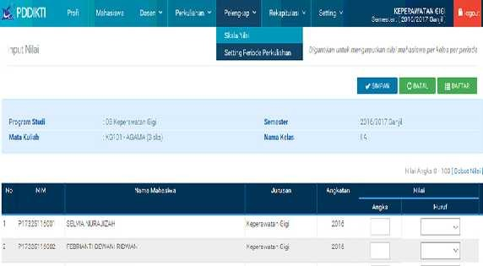

# Gambar 28. Halaman Menu Skala Nilai

* + 1. Untuk menambahkan data skala penilaian, klik tombol , sehingga akan tampil halaman untuk menginputkan data skala penilaian.

**ambar**

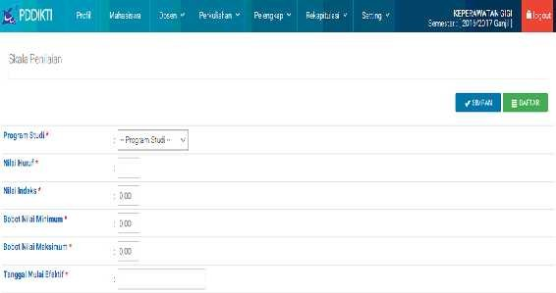

# Gambar 29. Tambah Skala Nilai

* + 1. Setelah semua data diinputkan, klik tombol untuk menyimpan skala penilaian yang sudah diinputkan. Setelah data selesai di input, klik



# Aktivitas Perkuliahan Mahasiswa

Menu aktivitas perkuliahan mahasiswa adalah menu yang digunakan untuk mengelola aktivitas perkuliahan masing-masing mahasiswa di masing-masing Perguruan Tinggi. Data yang dibutuhkan untuk aktivitas perkuliahan mahasiswa ini adalah data mahasiswa, semester berlaku, status mahasiswa, nilai IPS, nilai IPK, jumlah SKS semester berlaku, dan total SKS keseluruhan.

Langkah-langkah untuk mengelola data aktivitas perkuliahan mahasiswa baru:

* + 1. Pilih menu: **Perkuliahan → Aktivitas Perkuliahan Mahasiswa.** Sehingga akan tampil halaman daftar data aktivitas perkuliahan mahasiswa.

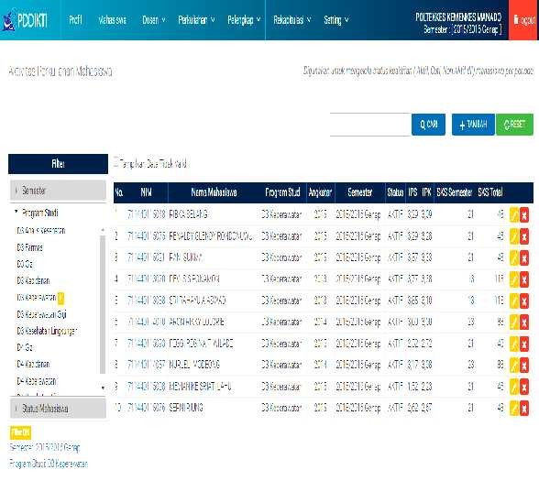

**Klik untuk menampilkan detail data aktivitas perkuliahan mahasiswa**

# Gambar 30. Aktifitas perkuliahan mahasiswa

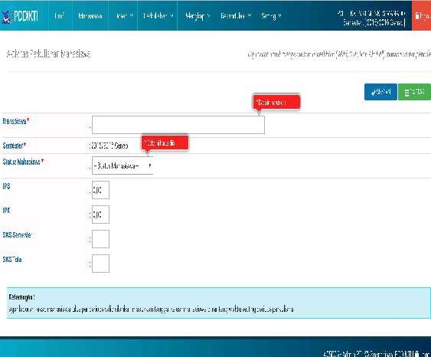

**Klik untuk menyimpan data aktivitas perkuliahan mahasiswa**

**Gambar 31. Aktivitas Perkuliahan Mahasiswa**

Untuk menambahkan data aktivitas perkuliahan mahasiswa, klik tombol  sehingga akan tampil halaman untuk menginputkan data aktivitas perkuliahan mahasiswa.

* + 1. Kemudian inputkan data aktivitas perkuliahan mahasiswa dengan lengkap dan benar. Data yang harus diisi yaitu:
       1. Mahasiswa/NIM
       2. Status Mahasiswa (Aktif/Cuti/Non Aktif/Sedang Double Degree)
       3. IP Semester (IPS)
       4. IP Kumulatif (IPK)
       5. SKS Semester (Jumlah SKS yang di kontrak oleh mahasiswa di semester yang berlaku pada periode pelaporan yang sedang aktif)
       6. SKS Total (Jumlah total SKS dari semester 1 sampai dengan semester yang berlaku pada periode pelaporan yang sedang aktif)
    2. Setelah semua data diinputkan, klik tombol  untuk menyimpan data aktivitas perkuliahan mahasiswa.
    3. Untuk mengubah data aktivitas perkuliahan mahasiswa, hanya bisa di semester pada periode pelaporan yang aktif.
    4. Untuk menampilkan detail atau mengubah data aktivitas perkuliahan mahasiswa, klik tombol  yang berada pada halaman daftar aktivitas perkuliahan mahasiswa atau dengan cara klik link **NIM** mahasiswa yang diinginkan dan klik tombol  . Sehingga akan tampil halaman ubah data aktivitas perkuliahan mahasiswa.
    5. Kemudian ubah data yang diinginkan dengan benar, setelah itu simpan data aktivitas perkuliahan mahasiswa dengan klik tombol 
    6. Untuk menghapus data aktivitas perkuliahan mahasiswa, klik tombol  yang berada pada halaman daftar aktivitas perkuliahan mahasiswa.

# Hitung Aktivitas Perkuliahan Mahasiswa

Menu hitung aktivitas perkuliahan mahasiswa digunakan untuk menghitung IPS, IPK, SKS Semester, dan SKS Total berdasarkan KRS mahasiswa. IPK dan SKS Total di fitur ini tidak memperhitungkan mata kuliah mengulang. Status Mahasiswa akan di default **aktif** bila terdapat data KRS.

Langkah – langkah untuk menjalankan menu hitung aktivitas perkuliahan mahasiswa:

* 1. Pilih menu: **Hitung Aktivitas Perkuliahan Mahasiswa.** Sehingga akan tampil halaman daftar data hitung aktivitas perkuliahan mahasiswa.
  2. Pilih menu program studi dan angkatan mahasiswa.
  3. Kolom berwarna kuning adalah data hasil perhitungan, sedangkan yang kolom kanan (Data Aktivitas Kuliah Mahasiswa).
  4. 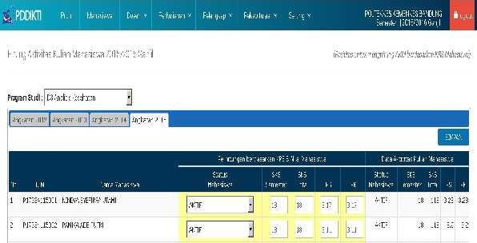Lakukan Perbaikan data apabila ada perhitungan yang tidak sesuai, Lalu tekan tombol simpan.

# Gambar 32. Hitung Aktivitas Perkuliahan Mahasiswa

1. **Mahasiswa Lulus / Drop Out**

Daftar mahasiswa lulus/drop out adalah menu yang digunakan untuk mengelola data mahasiswa yang sudah lulus atau yang drop out.

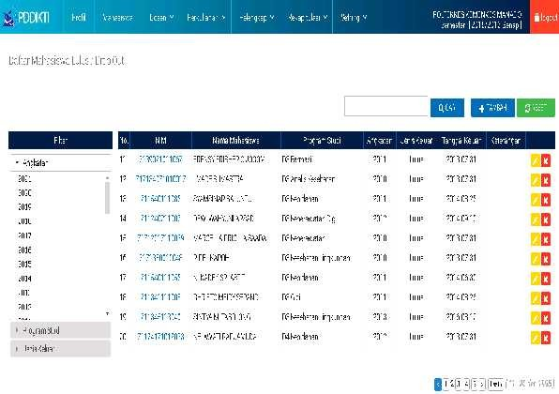

**Klik untuk menampilkan atau mengubah detail data mahasiswa Lulus / DO**

# Gambar 33. Daftar Mahasiswa Lulus / Drop OuT

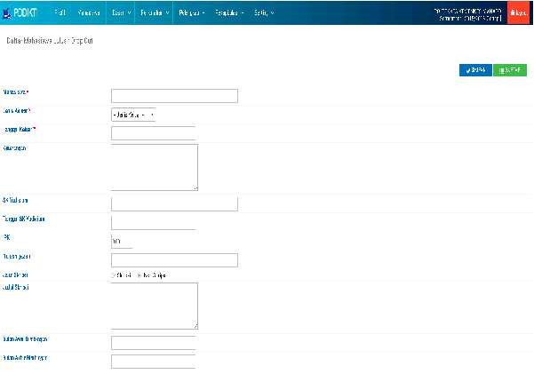

**Klik untuk menyimpan data mahasiswa Lulus / DO**

**Gambar 34. Tambah Data Mahasiswa Lulus / Drop Out**

Langkah-langkah untuk mengelola data mahasiswa lulus/drop out yang baru:

1. Pilih menu: **Perkuliahan → Daftar Mahasiswa Lulus / Drop Out.** Sehingga akan tampil halaman yang menampilkan daftar data mahasiswa lulus/drop out.
2. Untuk menambahkan data mahasiswa lulus/drop out, klik tombol 

sehingga akan tampil halaman untuk menginputkan data mahasiswa lulus/drop out.

1. Kemudian inputkan data mahasiswa lulus/drop out dengan lengkap dan benar. Data yang harus diinput yaitu:
   1. Mahasiswa/NIM
   2. Jenis Keluar (Lulus/Mutasi/Dikeluarkan/Mengundurkan Diri/Putus Sekolah/ Wafat/Hilang/Lainnya)
   3. Tanggal Keluar sesuai SK
   4. Keterangan (diisi apabila ada keterangan tambahan)
   5. SK Yudisium (Nomor SK Yudisium)
   6. Tanggal SK Yudisium
   7. IP Kumulatif (IPK)
   8. Nomor Seri Ijazah
   9. Jalur Skripsi (Skripsi/Non Skripsi)
   10. Judul Skripsi
   11. Bulan Awal Bimbingan
   12. Bulan Akhir Bimbingan
2. Setelah semua data diinputkan, klik tombol  untuk menyimpan data mahasiswa lulus/drop out.
3. Untuk menampilkan detail atau mengubah data mahasiswa lulus/drop out, klik tombol  yang berada pada halaman daftar mahasiswa lulus/drop out atau dengan cara klik link **NIM** mahasiswa yang diinginkan dan klik tombol  Sehingga akan tampil halaman ubah data mahasiswa lulus/drop out.
4. Kemudian ubah data yang diinginkan dengan benar, setelah itu simpan data mahasiswa lulus/drop out dengan klik tombol 
5. Untuk menghapus data mahasiswa lulus/drop out, klik tombol yang berada pada halaman daftar mahasiswa lulus/drop out.

# BAB IV PELAPORAN DATA DOSEN

1. **Data Dosen**

Data dosen ini digunakan untuk mengelola segala data yang berhubungan dengan dosen. Pada data dosen ini meliputi data:

* 1. Detail Dosen (sesuai dengan aturan tentang dosen)
  2. Penugasan Dosen
  3. Aktifitas Mengajar Dosen
  4. Riwayat Fungsional
  5. Riwayat Kepangkatan
  6. Riwayat Sertifikasi
  7. Riwayat Penelitian
  8. Mahasiswa Bimbingan

Uraian masing-masing Data adalah sebagai berikut:

# Detail Dosen

Detail dosen mengambil data dari forlap yang berisi **biodata dosen** meliputi Nama, Tempat Lahir,Tanggal lahir, Agama, Jenis kelamin, NIDN/NIDK/NUP,Status Aktif, Nama Ibu Kandung, NIK, NIP, dan Alamat. Data tersebut diinputkan sesuai SK Direktur Poltekkes Kemenkes.

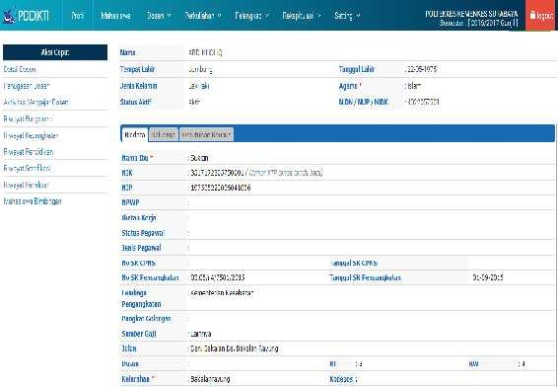

# Gambar 35. Halaman Detail Dosen

# Penugasan Dosen

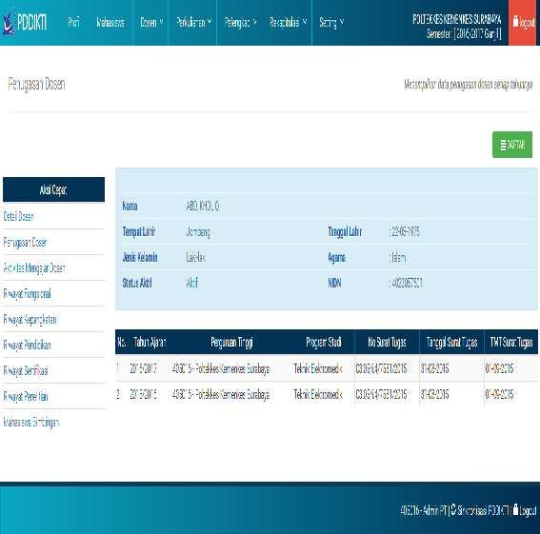Penugasan Dosen mengambil data dari feeder yang berisi data tentang tahun ajaran, perguruan tinggi, Program studi, No Surat tugas, tanggal surat tugas dan TMT surat tugas sesuai SK Direktur Poltekkes Kemenkes.

# Gambar 36. Halaman Penugasan Dosen

1. **Aktivitas Mengajar Dosen**

Aktifitas mengajar Dosen mengambil data dari feeder yang berisi data Periode Mengajar, Program Studi, Mata Kuliah yang diampu, Kelas yang diampu serta rencana pertemuan dan realisasi pertemuan. Berikut tampilan dari Halaman aktivitas mengajar Dosen.

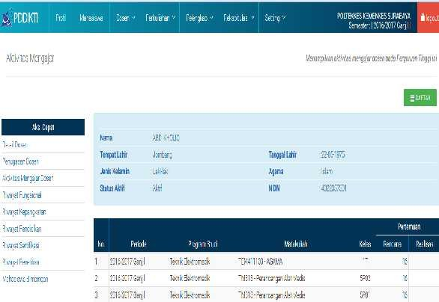

# Gambar 37. Halaman Aktivitas Mengajar Dosen

Input Data tersebut dengan cara klik pada menu perkuliahan, pilih kelas perkuliahan, akan tampil halaman berikut:

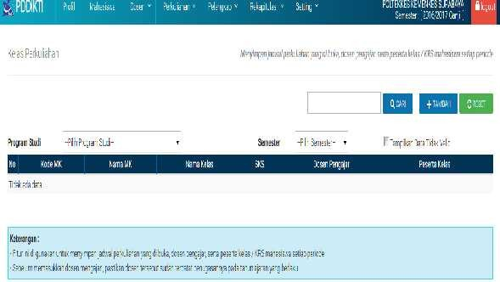

# Gambar 38. Halaman Kelas Perkuliahan

Kemudian Input Data Mata Kuliah, Klik menu pada panel sebelah kanan atas Kelas Perkuliahan, selanjutnya akan muncul Form pengisian Data sebagai berikut:

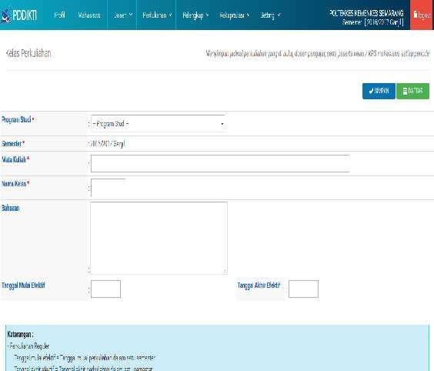

# Gambar 39. Halaman Input Mata Kuliah

Setelah mengisi Form tersebut, selanjutnya klik Tombol Simpan untuk lanjut ke tahapan selanjutnya, yaitu pengisian Data Dosen pengampu Mata Kuliah. Setelah seluruh data diisi, kemudian klik simpan dosen mengajar.

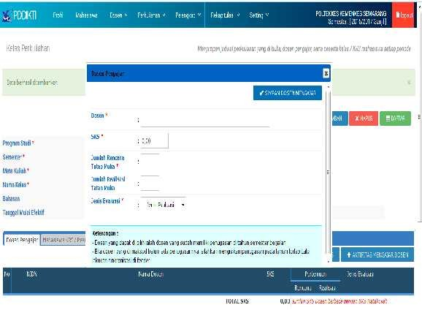

# Gambar 40. Aktifitas dosen

# Riwayat Fungsional

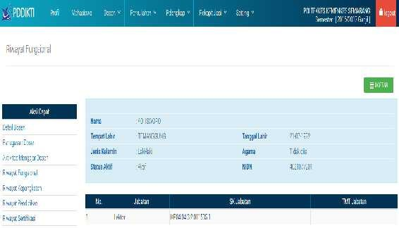Riwayat Fungsional mengambil data dari forlap yang berisi data tentang Jabatan, SK jabatan, dan TMT Jabatan

# Gambar 41. Riwayat fungsional

# Riwayat Kepangkatan

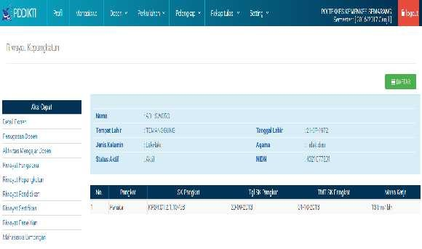Riwayat kepangkatan mengambil data dari forlap, yang terdiri dari data pangkat, SK pangkat, Tanggal SK pangkat, TMT Sk pangkat, dan masa kerja.

# Gambar 42. Riwayat kepangkatan

# Riwayat Pendidikan

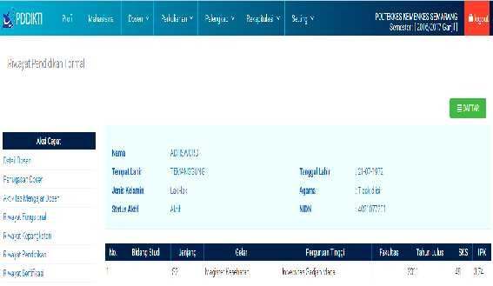Riwayat pendidikan mengambil data dari forlap, yang berisi data bidang studi, jenjang, gelar, perguruan tinggi, fakultas, tahun lulus, SKS dan IPK.

# Gambar 43. Riwayat pendidikan

# Riwayat Sertifikasi

Riwayat sertifikasi meliputi nomor peserta, bidang studi, jenis sertifikasi, tahun sertifikasi dan nomor SK sertifikasi.

**Gambar riwayat sertifikasi**

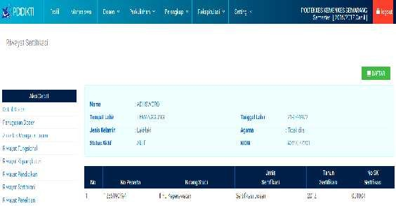

# Gambar 44. Riwayat Sertifikasi

# Riwayat Penelitian

Riwayat Penelitian mengambil data dari forlap, yang berisi Jenis judul penelitian, bidang ilmu, lembaga, dan tahun penelitian

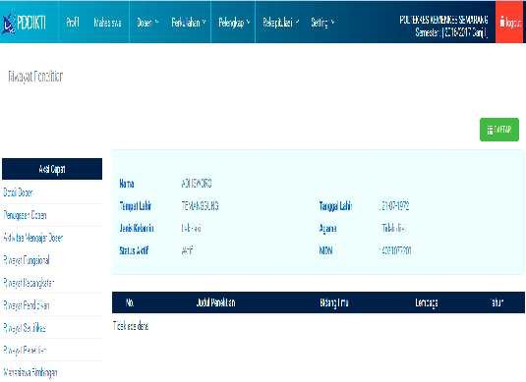

# Gambar 45. Riwayat penelitian

1. **Mahasiswa Bimbingan**

Mahasiswa bimbingan terdiri dari NIM, mahasiswa bimbingan, program studi, judul, tanggal awal bimbingan dan tanggal akhir bimbingan, yang sudah diisi di feeder di menu perkuliahan di daftar mahasiswa lulus/dropout.

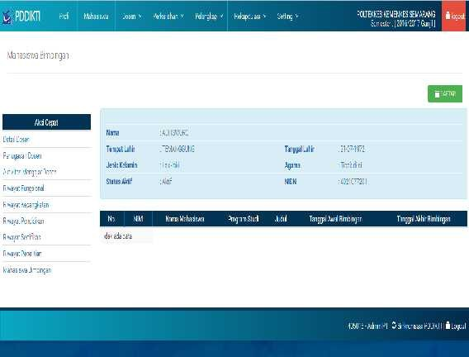

# Gambar 46. Mahasiswa bimbingan

1. **Registrasi Dosen**

Registrasi Dosen meliputi:

* 1. NIDK (Nomor Induk Dosen Khusus)
  2. NIDN (Nomor Induk Dosen Nasional)
  3. NUP (Nomor Urut Pendidik)

Rincian registrasi dosen sebagai berikut:

# 1. Nomor Induk Dosen Khusus (NIDK)

Nomor Induk Dosen Khusus yang selanjutnya disingkat dengan NIDK adalah nomor induk yang diterbitkan oleh Kementerian untuk dosen yang bekerja paruh waktu atau dosen yang bekerja penuh waktu tetapi satuan administrasi pangkalnya di instansi lain dan diangkat perguruan tinggi berdasarkan perjanjian kerja.

Pengajuan NIDK berdasarkan SK Direktur Poltekkes Kemenkes dengan data pendukung pengajuan NIDK sebagai berikut:

1. KTP
2. Pasfoto terbaru berwarna (4x6), pakaian resmi
3. SK Dosen
4. SK CPNS/SK PNS (bagi pegawai negeri)
5. Ijazah lengkap (mulai ijazah DIV /S1)
6. SK Penyetaraan Ijasah bagi lulusan LN
7. Kontrak Kerja / Surat Perjanjian Kerja minimal 2 tahun sesuai dengan ketentuan masing-masing PT.
8. Surat Keterangan Sehat Rohani (6 bulan terakhir) minimal dari RS tipe C (khusus daerah terpencil, tertinggal dan perbatasan dapat di lakukan di Puskesmas/ RS Tipe D)
9. Surat Keterangan Sehat Jasmani (6 bulan terakhir) minimal dari RS tipe C (khusus daerah terpencil, tertinggal dan perbatasan dapat di lakukan di Puskesmas/ RS Tipe D).
10. Surat Keterangan Bebas Narkotika (6 bulan terakhir) minimal dari RS tipe C (khusus daerah terpencil, tertinggal dan perbatasan dapat di lakukan di Puskesmas/ RS Tipe D)
11. Surat Pernyataan dari Pimpinan PT ditandatangi langsung oleh Direktur dan disertai meterai 6000,-.
12. Surat Ijin dari Instansi Induk
13. Surat Keterangan Aktif melaksanakan kegiatan Tridharma Perguruan Tinggi dan lampirkan Jadwal Mengajar

Data pendukung tersebut berupa scan **asli/legalisir** (tanda tangan dan cap basah dari pejabat berwenang), jelas, terbaca dalam **bentuk jpg/pdf , maksimum size 500 KB**

Dosen Asing:

* 1. ID Card
  2. Paspor
  3. Kitas
  4. Jurnal Internasional Bereputasi
  5. Associate Professor

Berikut adalah langkah-langkah proses pengajuan NIDK sesuai petunjuk alur diatas:

1. Buka website forlap dikti, pilih menu pendidik→registrasi dosen, akan tampil menu seperti ini

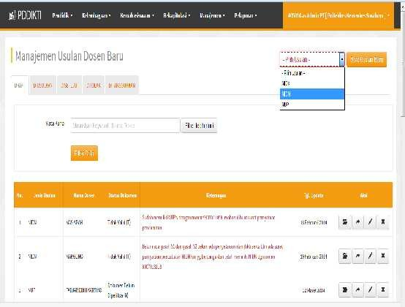

# Gambar 47. Manajemen usulan baru

1. **Pilih Combo Box , Klik Buat Usulan Baru,** maka akan muncul tampilan seperti berikut:

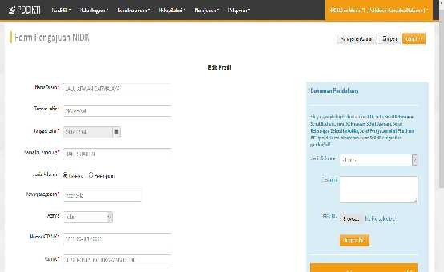

# Gambar 48. Form pengajuan NIDK

1. Pada gambar diatas lengkapi form profil pengajuan NIDK tanda (*) wajib di isi, setelah di isi lengkap lalu klik tombol (Simpan). Semua dokumen pendukung diunggah, khusus untuk Dosen Asing wajib dilampirkan (ID Card, Paspor, Kitas, Jurnal, Associate proressor) ukuran file maksimum berukuran 500 KB dengan tipe gambar/pdf berikutnya klik tombol (unggah file).
2. Pada gambar diatas menunjukkan bahwa semua file dokumen yang sudah berhasil diunggah.

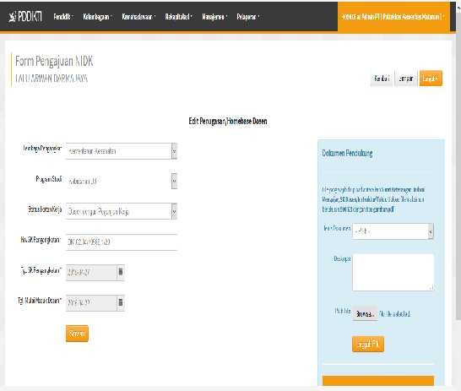

# Gambar 49. Edit penugasan/homebase dosen

1. Pada gambar diatas untuk melengkapi form penugasan/homebase untuk yang diberitanda (*) wajib di isi, setelah di isi lengkap berikutnya klik tombol (Simpan).
2. Pada gambar diatas menunjukkan semua dokumen pendukung diunggah, ukuran file maksimum berukuran 500 KB dengan tipe gambar/pdf berikutnya klik tombol (unggah file), dan tampilan bahwa file dokumen yang berhasil di unggah.

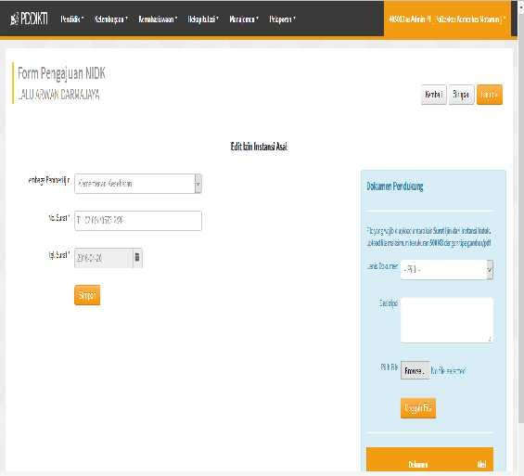

# Gambar 51. Edit izin instansi asal

1. Pada gambar diatas lengkapi form pengisian izin instansi asal yang diberitanda (*) wajib di isi, setelah di isi lengkap klik tombol (Simpan).
2. Pada gambar diatas semua dokumen pendukung diunggah, ukuran file maksimum berukuran 500 KB dengan tipe gambar/pdf berikutnya klik tombol (unggah file).

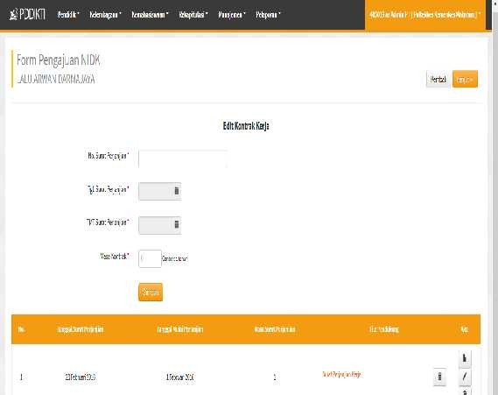

# Gambar 52. Edit kontrak kerja

1. Pada gambar tersebut melengkapi data kontrak kerja, untuk yang diberitanda (*) wajib di isi, setelah di isi lengkap klik tombol (Simpan).
2. Pada gambar diatas Setelah data kontrak kerja dilengkapi, unggah dokumen surat perjanjian, file maksimum berukuran 500 KB dengan tipe gambar/pdf berikutnya klik tombol (Unggah File).

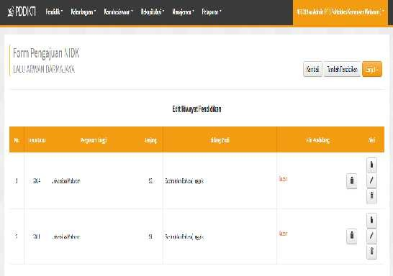

# Gambar 53. Edit riwayat pendidikan

1. Selanjutnya klik tombol (tambah pendidikan) untuk mengisi riwayat pendidikan atau menambah riwayat Pendidikan.
2. Selanjutnya klik tombol ajukan usulan untuk pengajuan NIDK

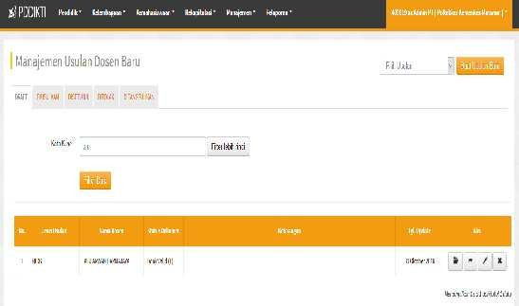

# Gambar 54. Manajemen usulan dosen baru

# Nomor Induk Dosen Nasional (NIDN)

Nomor Induk Dosen Nasional (NIDN) adalah nomor induk yang diterbitkan oleh Kemenristekdikti untuk dosen yang bekerja penuh waktu dan tidak sedang menjadi pegawai pada satuan adminitrasi pangkal/instansi yang lain. NIDN juga berfungsi sebagai identitas untuk segala urusan yang menyangkut dengan statusnya sebagai dosen. Pengajuan NIDN berdasarkan SK Direktur Poltekkes Kemenkes dengan data pendukung pengajuan NIDN (Nomor Induk Dosen Nasional) sebagai berikut:

* 1. KTP
  2. Pasfoto terbaru berwarna (4x6), pakaian resmi
  3. SK CPNS, SK PNS
  4. SK fungsional dosen (jika ada)
  5. Ijazah lengkap (mulai Ijazah DIV/S1 sampai dengan Ijazah Terakhir)
  6. SK Penyetaraan Ijasah (bagi lulusan LN)
  7. Surat Keterangan Sehat Rohani (6 bulan terakhir) minimal dari RS tipe C (khusus daerah terpencil, tertinggal dan perbatasan dapat di lakukan di Puskesmas/ RS Tipe D)
  8. Surat Keterangan Sehat Jasmani (6 bulan terakhir) minimal dari RS tipe C(khusus daerah terpencil, tertinggal dan perbatasan dapat di lakukan di Puskesmas/ RS Tipe D)
  9. Surat Keterangan Bebas Narkotika (6 bulan terakhir) minimal dari RS tipe C(khusus daerah terpencil, tertinggal dan perbatasan dapat di lakukan di Puskesmas/ RS Tipe D)
  10. Surat Pernyataan dari Pimpinan PT ditandatangi langsung oleh Direktur dan disertai meterai 6000,-.
  11. Surat Keterangan Aktif Melaksanakan Tridharma PT dan lampirkan Jadwal Mengajar

Data pendukung tersebut berupa scan **asli/ legalisir** (tanda tangan dan cap basah dari pejabat berwenang), jelas, terbaca dalam **bentuk jpg/pdf , maksimum size 500 KB**

Catatan:

1. Untuk dosen yang sudah pernah mempunyai NIDN aktif tapi dihapus/ dinonaktifkan, dan melakukan pengajuan NIDN kembali maka NIDN yang di generate adalah NIDN lama.
2. Dosen yang sudah punya NUP tidak bisa langsung mengajukan NIDN, tetapi melalui pengajuan NUP ke NIDN.
3. Dosen yang telah diajukan NIDN oleh perguruan tinggi tidak bisa diajukan kembali baik oleh satu PT yang sama maupun PT lain.
4. Pengajuan NIDN untuk dosen yang memiliki kemiripan NIK atau (Nama, Tgl Lahir, Tempat Lahir and Nama Ibu Kandung) oleh satu PT yang sama akan ditolak.
5. Pengajuan NIDN untuk dosen yang memiliki kemiripan NIK atau (Nama, Tgl Lahir, Tempat Lahir and Nama Ibu Kandung) oleh dua atau lebih PT berbeda akan diberikan Warning “*Dosen terkait sudah di usulkan oleh PT X.*” tapi tetap bisa dilanjutkan. Ketika salah satu PT telah berhasil mengenerate NIDN maka PT yang lain ajuannya akan ditolak.
6. Pengajuan NIDN bagi dosen tetap non PNS, sebagai berikut:
   1. Dosen tetap non PNS dapat diusulkan untuk mendapatkan NIDN dengan memenuhi persyaratan sebagaimana diatur dalam Permenristekdikti No. 26 tahun 2015 j.o. No. 2 tahun 2016 tentang Registrasi Pendidik
   2. Pemberian NIDN untuk dosen tetap non PNS hanya akan diberikan kepada dosen yang memiliki persyaratan perjanjian kerja (kontrak) dengan perguruan tinggi negeri untuk jangka waktu minimal 4 (empat) tahun, yang dapat diperpanjang lagi sesuai kebutuhan
   3. Dengan diberikannya NIDN kepada dosen tetap non PNS, maka dosen tersebut mempunyai kewajiban dan hak setara dengan dosen tetap lainnya, seperti mengikuti kegiatan Sertifikasi untuk Pendidik (Serdos), memiliki karir jabatan akademik, memperoleh beasiswa, dan memperoleh bantuan dana penelitian
   4. Khusus dosen non PNS yang diangkat oleh Rumah Sakit Pendidikan yang berada di satuan administrasi pangkal di luar Kemenristekdikti, maka tidak diberikan NIDN melainkan diberikan NIDK (Nomor Induk Dosen Khusus) sesuai aturan yang berlaku

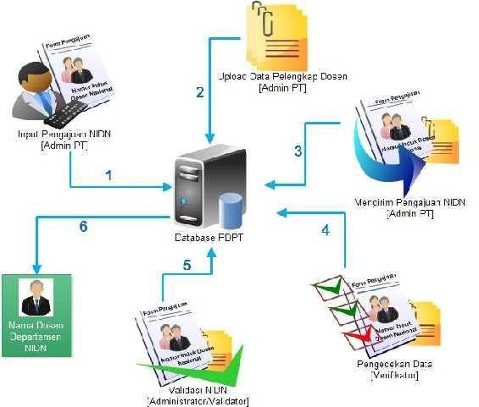

# Gambar 55. Alur pengajuan NIDN

Keterangan:

1. Input Pengajuan NIDN [Admin PT]

Merupakan proses yang dilakukan oleh admin PT untuk menginputkan dokumen pengajuan NIDN.

1. Upload Data Pelengkap Dosen [Admin PT] Admin PT mengupload dokumen file pendukung.
2. Mengirim Pengajuan NIDN [Admin PT]

Merupakan proses pengiriman data pengajuan dokumen NIDN yang dilakukan oleh admin PT

1. Validasi NIDN [Administrator/Validator]

Merupakan proses validasi yang dilakukan administrator atau validator untuk menyetujui, menolak atau menangguhkan pengajuan yang diajukan.

1. Pengecekan Data [Verifikator]

Merupakan proses verifikasi data dokumen NIDN yang dilakukan oleh verifikator.

1. Generate NIDN

Merupakan proses generate- NIDN dalam bentuk NIDN baru.

Langkah-langkah proses pengajuan NIDN sesuai petunjuk alur diatas:

1. 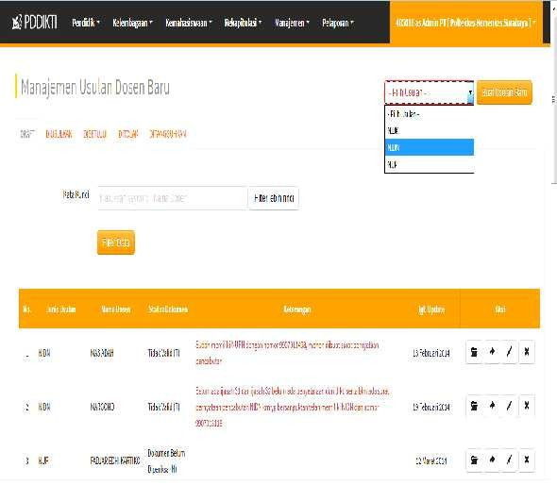Buka website forlap dikti, pilih menu pendidik→registrasi dosen, akan tampil menu seperti ini

# Gambar 56. Manajemen usulan dosen baru

1. Pilih menu combo box, pilih NIDN lalu klik buat usulan baru, akan tampil halaman berikut.

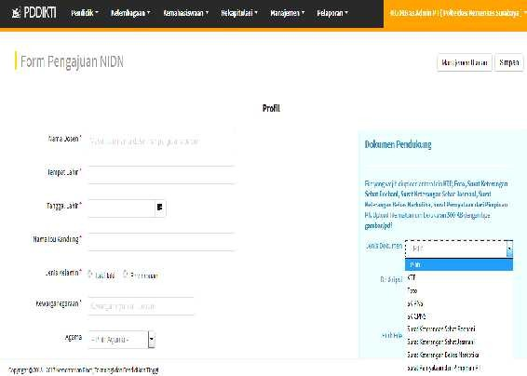

# Gambar 57. Form pengajuan NIDN

1. Inputkan biodata dosen lalu klik simpan

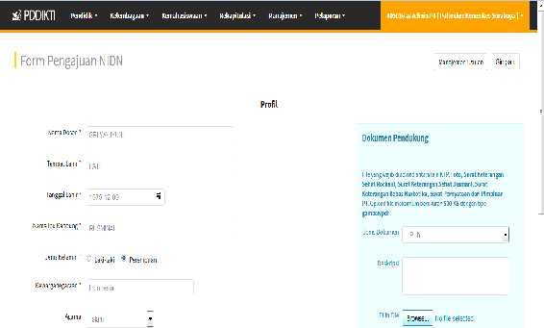

# Gambar 58. Form pengajuan NIDN

1. 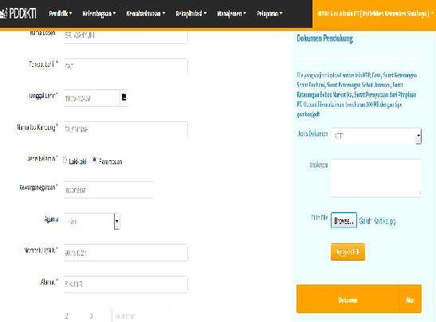Kemudian upload seluruh file pendukung, dengan cara pilih jenis dokumen klik browse lalu klik unggah file

# Gambar 59. Upload file pendukung

1. 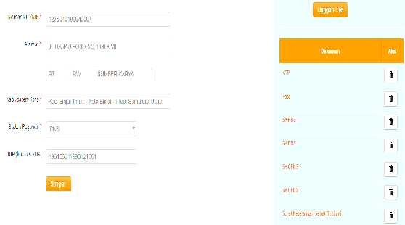Setelah file pendukung terupload, akan muncul keterangan data yang terupload di samping kanan. Klik simpan lalu lanjut

# Gambar 60. Upload file pendukung

1. 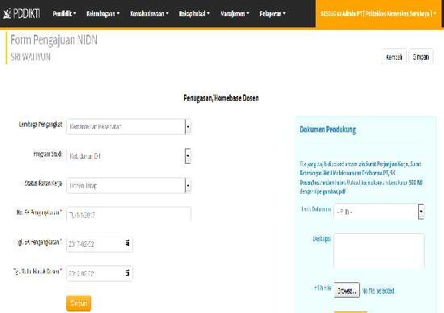Akan muncul halaman penugasan/homebase dosen, inputkan data lalu klik simpan

# Gambar 61. Penugasan/homebase dosen

1. Upload file pendukung, dengan cara pilih jenis dokumen klik browse dan unggah file

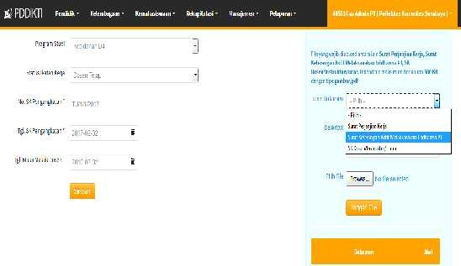

# Gambar 62. Upload file pendukung

1. 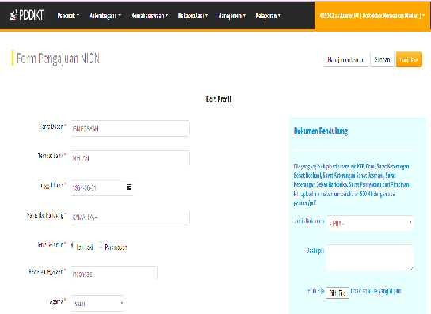Setelah seluruh file terupload klik simpan lalu lanjut

# Gambar 63. Upload file pendukung

1. 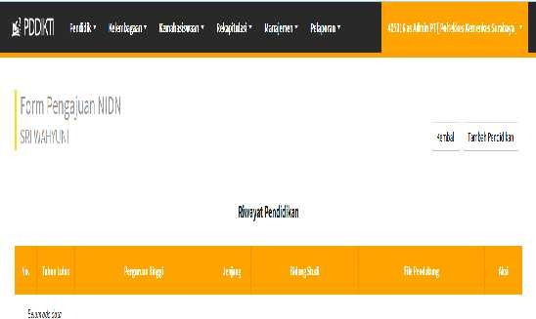Akan muncul halaman riwayat pendidikan, klik tambah pendidikan

# Gambar 64. Riwayat pendidikan

1. Inputkan riwayat pendidikan lalu klik simpan. Semua data usulan telah diinputkan.

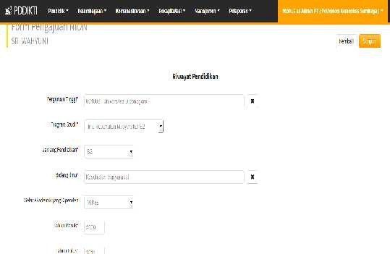

# Gambar 65. Simpan riwayat pendidikan

1. 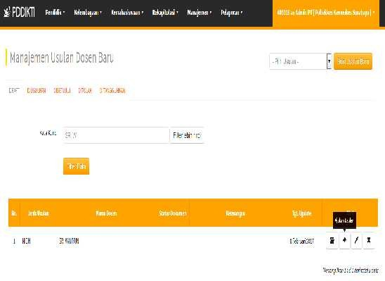Untuk melihat data usulan, pilih kembali menu registrasi dosen, inputkan nama dosen di kata kunci lalu klik filter data. Akan tampil halaman berikut. Dosen yang telah diusulkan akan masuk ke menu draft. Untuk mengajukan usulan klik Ajukan Usulan.

# Gambar 65. Ajukan usulan NIDN

1. **Pengajuan NUP**

NUP (Nomor Urut Pendidik) adalah nomor urut yang diterbitkan oleh Kementerian untuk dosen, instruktur, dan tutor yang tidak memenuhi syarat diberikan NIDN/NIDK. Pengajuan NUP berdasarkan SK Direktur Poltekkes Kemenkes dengan data pendukung pengajuan NUP (Nomor Urut Pendidik) sebagai berikut:

* 1. KTP
  2. Pasfoto terbaru berwarna (4x6), pakaian resmi
  3. SK Dosen/Instruktur/Tutor
  4. Kontrak Kerja / Surat Perjanjian Kerja sesuai dengan ketentuan masing- masing PT.
  5. Ijazah lengkap (mulai Ijazah DIV/S1 sampai dengan Ijazah Terakhir )
  6. SK Penyetaraan Ijasah bagi lulusan LN
  7. Surat Keterangan Sehat Rohani (6 bulan terakhir) minimal dari RS tipe C (khusus daerah terpencil, tertinggal dan perbatasan dapat di lakukan di Puskesmas/ RS Tipe D)
  8. Surat Keterangan Sehat Jasmani (6 bulan terakhir) minimal dari RS tipe C(khusus daerah terpencil, tertinggal dan perbatasan dapat di lakukan di Puskesmas/ RS Tipe D)
  9. Surat Keterangan Bebas Narkotika (6 bulan terakhir) minimal dari RS tipe C(khusus daerah terpencil, tertinggal dan perbatasan dapat di lakukan di Puskesmas/ RS Tipe D)
  10. Surat Pernyataan dari Pimpinan PT ditandatangi langsung oleh Direktur dan disertai meterai 6000,-.
  11. Surat Keterangan jadwal mengajar
  12. ID Card, Paspor, Kitas Bagi Dosen Asing

Data pendukung tersebut berupa scan **asli/fotokopi** legalisir (tanda tangan dan cap basah dari pejabat berwenang), jelas, terbaca dalam **bentuk jpg/pdf , maksimum size 500 KB**

Catatan:

1. Untuk dosen yang sudah pernah mempunyai NUP aktif tapi dihapus/ dinonaktifkan, dan melakukan pengajuan NUP kembali maka NUP yang di generate adalah NUP lama.
2. Dosen yang telah diajukan oleh perguruan tinggi tidak bisa diajukan kembali oleh PT lain.

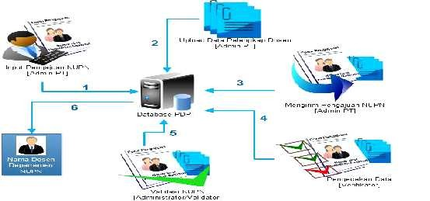

# Gambar 66. Alur pengajuan NUP

Keterangan:

1. Input Pengajuan NUP [Admin PT]

Merupakan tindakan yang dilakukan oleh admin PT untuk menginputkan pengajuan NUP.

1. Upload Data Pelengkap Dosen [Admin PT]

Admin PT melampirkan dokumen-dokumen yang berkaitan dengan dosen yang bersangkutan.

1. Mengirim Pengajuan NUP [Admin PT]

Merupakan tindakan yang dilakukan oleh admin PT untuk mengirim data pengajuan tersebut ke bagian pengecekan serta validator.

1. Validasi NUP [Administrator/Validator]

Merupakan tindakan yang dilakukan administrator atau validator untuk menyetujui, menolak atau menangguhkan pengajuan yang diajukan.

1. Pengecekan Data [Verifikator]

Merupakan tindakan yang dilakukan oleh verifikator untuk mengecek data- data pengajuan yang telah dikirim oleh admin PT masing-masing.

1. NUP

Ketika pengajuan NUP di setujui maka dosen yang bersangkutan akan di generate-kan NUP baru.

Langkah-langkah proses pengajuan NUP sesuai petunjuk alur diatas:

1. 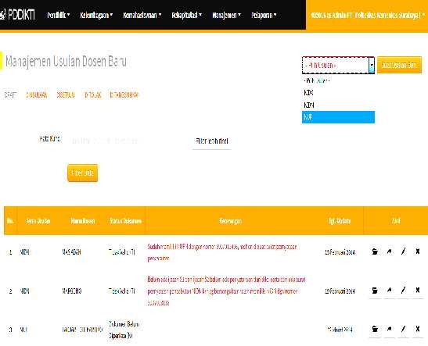Buka website forlap dikti, pilih menu pendidik→registrasi dosen, akan tampil menu seperti ini

# Gambar 67. Manajemen usulan dosen NUP

1. Pilih menu combo box, pilih NUP lalu klik buat usulan baru, akan tampil halaman berikut

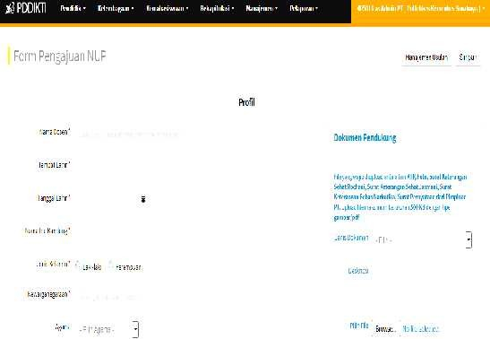

# Gambar 68. Form pengajuan NUP

1. 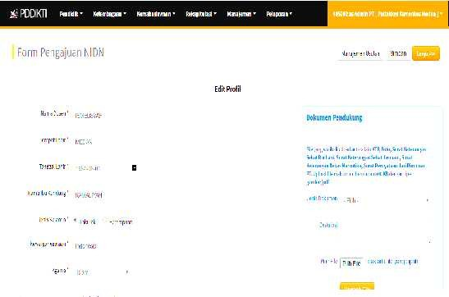Inputkan biodata dosen lalu klik simpan

# Gambar 69. Input profil dosen

1. Kemudian upload seluruh file pendukung, dengan cara pilih jenis dokumen klik browse lalu klik unggah file

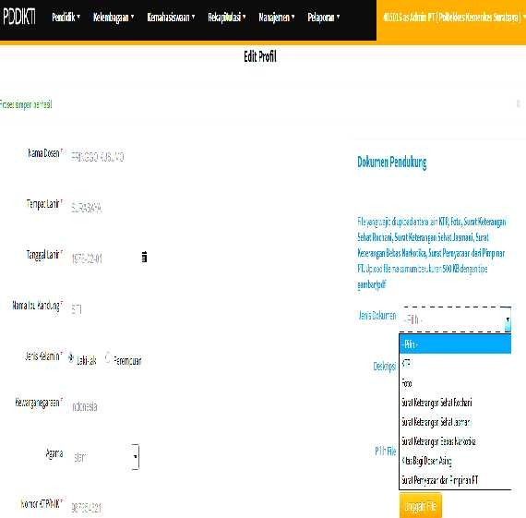

# Gambar 70. Upload file pendukung

1. Setelah file pendukung terupload, akan mucul keterangan data yang terupload di samping kanan. Klik simpan lalu lanjut

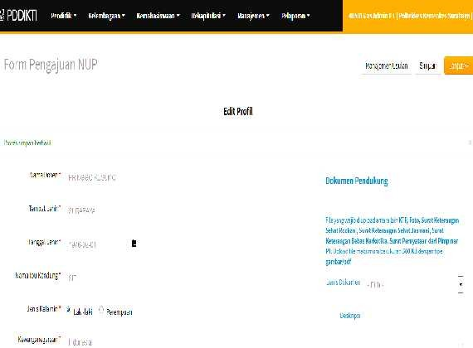

# Gambar 71. Upload file pendukung

Akan muncul halaman penugasan/homebase dosen, inputkan data lalu

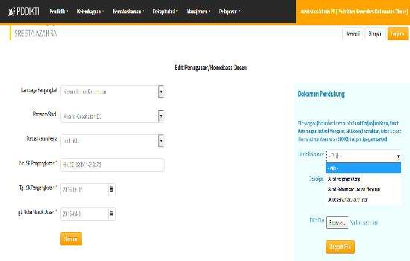

# Gambar 72. Penugasan/homebase dosen

1. 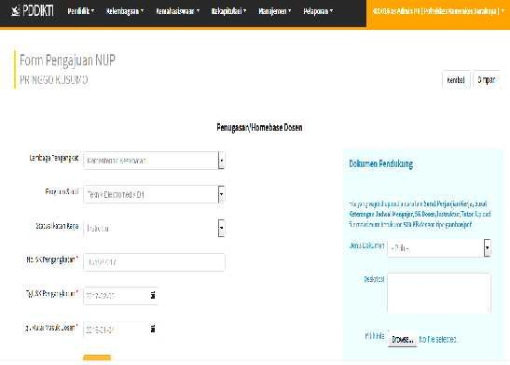Upload file pendukung, dengan cara pilih jenis dokumen klik browse dan unggah file

# Gambar 73. Upload file pendukung

1. Setelah seluruh file terupload klik simpan lalu lanjut

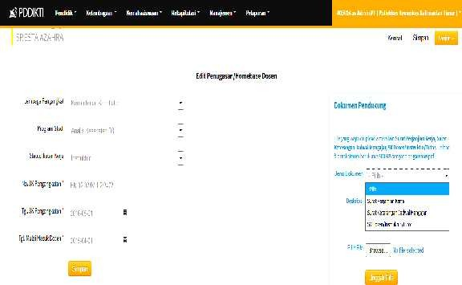

# Gambar 74. Upload file pendukung

1. Akan muncul halaman riwayat pendidikan, klik tambah pendidikan

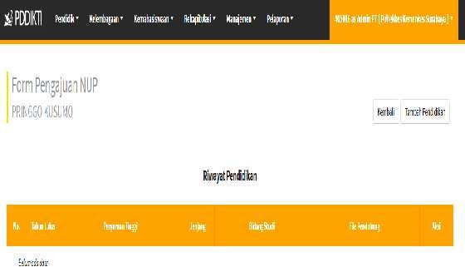

# Gambar 75. Riwayat pendidikan

1. 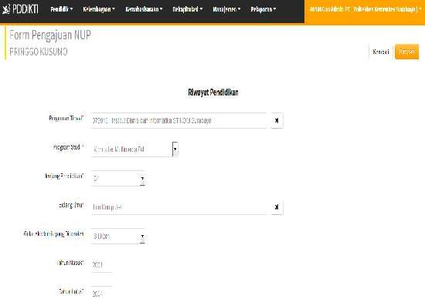Inputkan riwayat pendidikan lalu klik simpan. Semua data usulan telah diinputkan.

# Gambar 76. Input riwayat pendidikan

1. 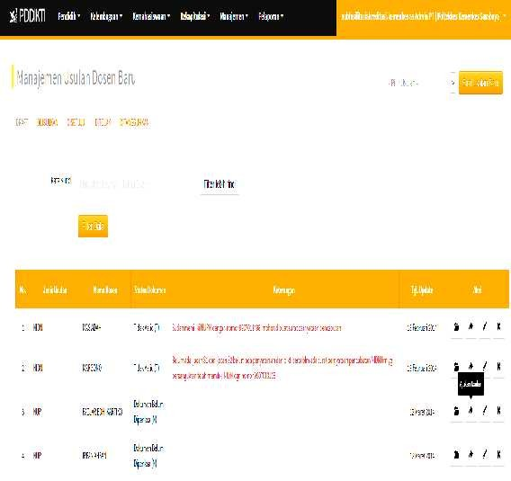Untuk melihat data usulan, pilih kembali menu registrasi dosen, inputkan nama dosen di kata kunci lalu klik filter data. Akan tampil halaman berikut. Dosen yang telah diusulkan akan masuk ke menu draft. Untuk mengajukan usulan klik Ajukan Usulan.

# Gambar 77. Pengajuan NUP

1. **Penugasan Dosen**
   1. Penugasan Dosen Internal

Penugasan dosen internal akan terisi secara otomatis apabila dosen sudah memiliki NIDN/NIDK/NUP di perguruan tinggi.

* 1. Penugasan Dosen Eksternal

Penugasan Dosen Eksternal diatur lebih lanjut dalam aplikasi forlap PDDIKTI berupa entry Nomor dan tanggal SK Penugasan dosen.

# BAB V PERUBAHAN DATA

1. **Perubahan Data Mahasiswa (PDM)**

Perubahan data mahasiswa (PDM) merupakan menu yang disediakan oleh sistem untuk mengajukan perubahan data mahasiswa yang diinginkan sesuai dengan data pada forlap yaitu Nama, NIM, Tempat/Tanggal Lahir, Nama Ibu Kandung dan Periode Pendaftaran. Data lainnya dapat diubah melalui feeder. Perubahan data mahasiswa di forlap dilakukan oleh Admin direktorat, dan perubahan data mahasiswa pada feeder dilakukan oleh admin prodi.

# Data Dukung

Untuk setiap melakukan perubahan data mahasiswa, admin perguruan tinggi wajib melampirkan data dukung sesuai dengan perubahan yang diinginkan. Berikut data dukung yang di perlukan sesuai dengan status mahasiswa:

* + 1. Data pendukung pengajuan perubahan data mahasiswa **AKTIF** (perubahan nama, nim, nama ibu kandung, tanggal lahir, tempat lahir):
       1. SK Peserta Didik;
       2. Scan Kutipan Akta Lahir ASLI/Berwarna atau jika tidak ada dapat menggunakan scan kartu keluarga ASLI/Berwarna (Surat Keterangan Lahir dari Negara Asal ASLI/Berwarna (Jika mahasiswa ASING);
       3. Scan KTP ASLI/berwarna (Paspor yang masih berlaku ASLI/Berwarna (Jika mahasiswa ASING)
       4. Dokumen dapat berupa fotocopy dengan legalisir/cap basah dari pejabat berwenang.
    2. Data pendukung pengajuan perubahan data mahasiswa **LULUS** (perubahan nama, nim, nama ibu kandung, tanggal lahir, tempat lahir):
       1. Scan Ijazah sesuai Jenjang ASLI/berwarna/ Kutipan Akta Lahir ASLI/Berwarna atau jika tidak ada bisa menggunakan scan kartu keluarga ASLI/Berwarna (Surat Keterangan Lahir dari Negara Asal ASLI/Berwarna (Jika mahasiswa ASING)
       2. Scan KTP ASLI/berwarna (Paspor yang masih berlaku ASLI/Berwarna (Jika mahasiswa ASING)
       3. Scan Transkrip Nilai sesuai Jenjang ASLI/berwarna
       4. Dokumen dapat berupa fotocopy dengan dilegalisir/cap basah dari pejabat berwenang.

# Cara Pengajuan Perubahan Data Mahasiswa (PDM)

Berikut adalah langkah-langkah proses pengajuan PDM:

* + 1. 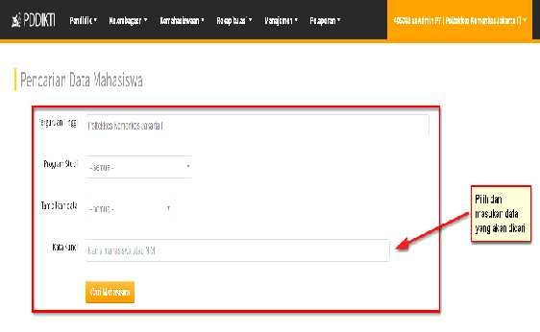Pilih menu **Kemahasiswaan→Data Mahasiswa,** maka akan muncul tampilan seperti berikut:

# Gambar 78. Pencarian data mahasiswa

* + 1. Pada halaman pencarian data mahasiswa selain berfungsi menampilkan data yang dicari juga berfungsi untuk melakukan proses pengajuan Perubahan Data Mahasiswa (PDM), caranya masukkan “*Nama mahasiswa”*

Klik tombol  **Cari Mahasiswa**, maka akan tampil hasil pencarian

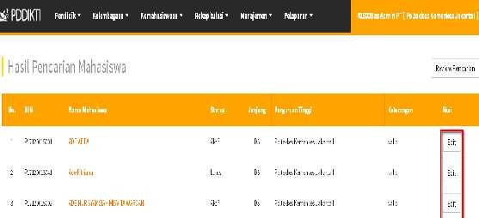mahasiswa seperti berikut:

# Gambar 79. Hasil pencarian mahasiswa

* + 1. Untuk pengajuan PDM klik tombol  maka akan tampil halaman form perubahan data mahasiswa, lakukan perubahan data yang diajukan kemudian klik tombol [Ajukan].
    2. 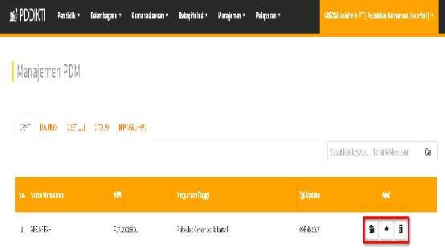Data pengajuan PDM yang sudah diajukan selanjutnya akan tampil di halaman manajemen PDM, cara melihat data pengajuan PDM, pilih menu **Kemahasiswaan** lalu **Perubahan Data Mahasiswa.**

# Gambar 80. Manajemen PDM

Untuk melampirkan file pendukung, klik tombol  maka akan muncul form untuk menambahkan file pendukung. Untuk melampirkan dokumen, isikan pada masing-masing field yang tersedia. Kemudian klik tombol [**Upload**].

,

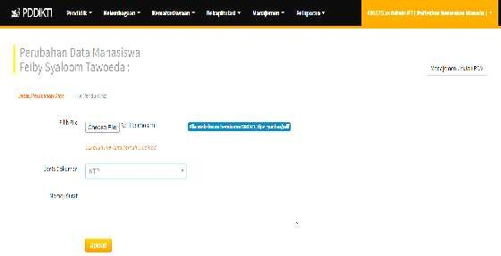

# Gambar 81. Upload file pendukung

* + 1. Untuk mengajukan PDM, klik tombol  . Setelah berhasil diajukan, data akan langsung berpindah pada tab “DIUSULKAN”, sama dengan proses pengajuan PDD yaitu setelah proses diajukan dilakukan selanjutnya admin PT akan menunggu hasil dari verifikasi dan validasi.
    2. Untuk diperhatikan:
       1. Ketika proses verifikasi dokumen “Valid‟ oleh verifikator maka bisa dilakukan validasi, tetapi jika dokumen belum valid maka kembali ke halaman “draft” admin direktorat yang mengajukan.
       2. Ketika proses validasi data ditolak oleh validator maka data akan tampil di halaman tab “Ditolak” dan admin direktorat bisa mengajukan kembali data PDM yang ditolak.

# Perubahan Data Dosen (PDD)

Perubahan data dosen (PDD) merupakan menu yang disediakan oleh sistem untuk mengajukan perubahan data dosen. Pengajuan PDD dilakukan oleh admin direktorat.

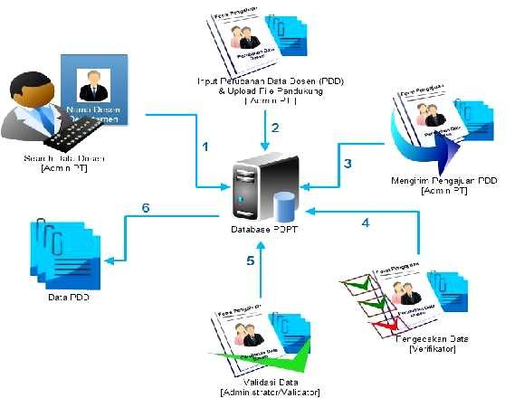

# Gambar 82. Alur pengajuan PDD

Keterangan:

1. Search Data Dosen [Admin PT]

Kegiatan yang dilakukan untuk mencari data dosen.

1. Input Perubahan Data Dosen (PDD) & Upload File Pendukung [Admin PT] Menambah atau mengupdate data dosen, dengan mengupload file pendukung.
2. Mengirim Pengajuan PDD [Admin PT] Mengirim pengajuan PDD.
3. Pengecekan Data [Verifikator]

Kegiatan yang dilakukan oleh verifikator untuk mengecek perubahan data dosen yang telah dilakukan.

1. Validasi Data [Administrator/Validator]

Kegiatan yang dilakukan oleh administrator atau validator untuk menyetujui, menolak atau menangguhkan pengajuan yang telah dilakukan.

1. Data PDD

Merupakan hasil perubahan data dosen yang telah dilakukan. Jika data disetujui oleh validator atau administrator maka data dosen akan berubah seperti yang telah dilakukan.

# Tahapan Pengajuan Perubahan Data Dosen

Berikut adalah tahapan proses pengajuan PDD sesuai petunjuk alur dibawah:

* + 1. 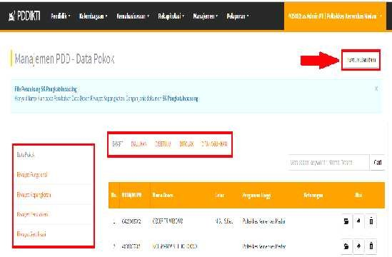Pilih menu **Pendidik → Perubahan Data Dosen,** maka akan muncul tampilan seperti berikut:

# Gambar 83. Manajemen PDD

* + 1. 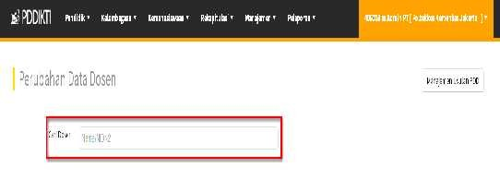Klik tombol **Buat Usulan Baru**, maka akan muncul tampilan seperti berikut:

# Gambar 84. Pencarian dosen

* + 1. Isikan nama dosen atau NIDN pada field yang telah disediakan, user memasukkan kata yang diinginkan maka secara otomatis tampil pilihan nama prodi sesuai dengan kata yang dimasukkan, pilih salah satu data yang sesuai.

# Menu Perubahan Data Dosen (PDD)

Perubahan data dosen terdapat beberapa menu, diantaranya:

# Biodata Umum

Merupakan tampilan data umum yang dimiliki oleh dosen tersebut, misalnya nama, nomor NIDN, alamat, nomor telepon dan lain-lain.

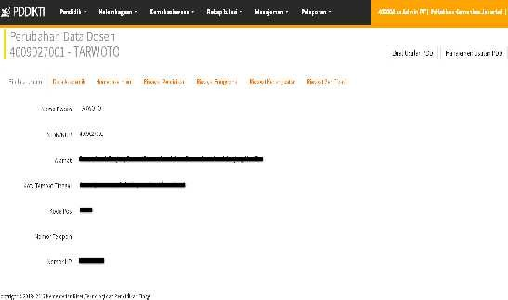

# Gambar 85. Biodata dosen

* + 1. **Data Akademik**

Merupakan pengajuan PDD yang berkaitan dengan data akademik dari dosen tersebut, seperti nama, Tempat dan tanggal lahir, NIK, tanggal mulai masuk dosen dan lain-lain (kecuali NIDN/NIDK/NUP). Setelah data di ubah

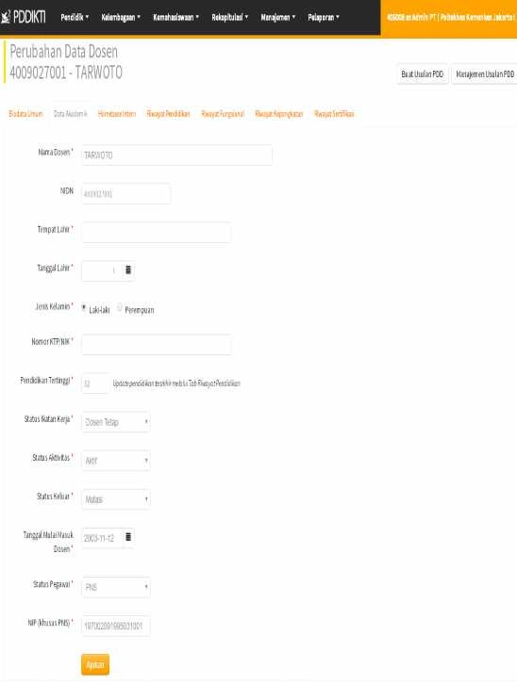kemudian klik 

# Gambar 86. Data akademik

Untuk melampirkan file pendukung harus kembali ke daftar PDD klik tombol



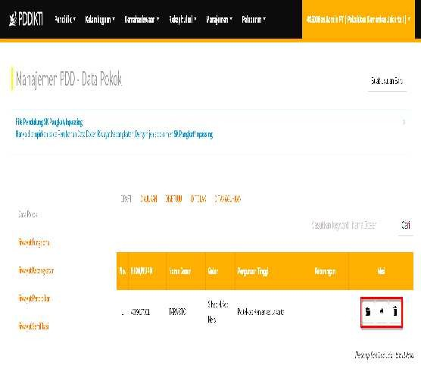

# Gambar 87. Manajemen PDD data pokok

Setelah tampil seperti gambar di atas klik tombol  maka akan muncul form untuk menambahkan file pendukung. Data pendukung yang harus di tambahkan berupa pasfoto, scan KTP asli, scan SK CPNS dan PNS, dan

lain-lainnya. Untuk melampirkan dokumen, isikan pada masing-masing field yang tersedia kemudian klik tombol

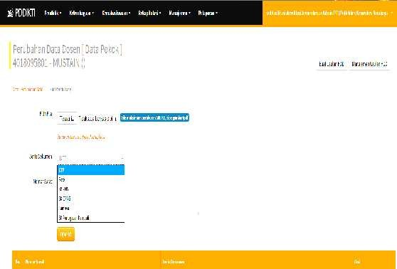

# Gambar 88. Upload file pendukung

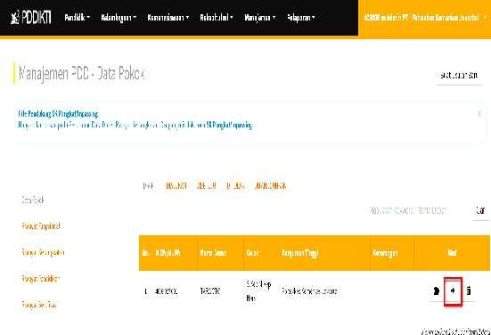Untuk mengajukan perubahan harus kembali ke daftar PDD Data Pokok, kemudian klik tombol 

# Gambar 89. Pengajuan data pokok

setelah PDD Data Pokok berhasil diajukan data akan langsung berpindah pada tab “DIAJUKAN”, selanjutnya admin PT akan menunggu hasil dari verifikasi dan validasi.

# Homebase Intern

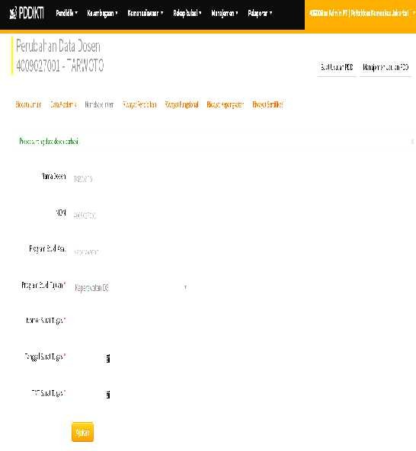Merupakan pengajuan PDD yang berkaitan dengan perpindahan homebase antar program studi pada perguruan tinggi tersebut, data yang diperlukan untuk merubah homebase intern berupa dengan mengisi program studi tujuan, nomor, tanggal dan tmt surat tugas. Jika data tersebut sudah diisi silahkan klik tombol 

# Gambar 90. Pengajuan homebase intern

# Riwayat Pendidikan

Merupakan pengajuan PDD yang berkaitan dengan penambahan atau perbaikan riwayat pendidikan dosen. Untuk mengajukan penambahan pendidikan dosen klik tombol  atau untuk perbaikan pendidikan

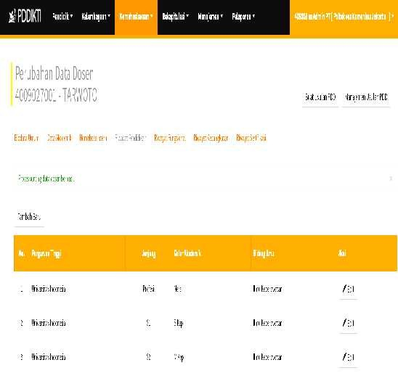dosen klik tombol 

# Gambar 91. Riwayat pendidikan

Kemudian masukan data Perguruan Tinggi, jenjang pendidikan, bidang ilmu, gelar, tahun masuk dan tahun lulus. Setelah itu klik

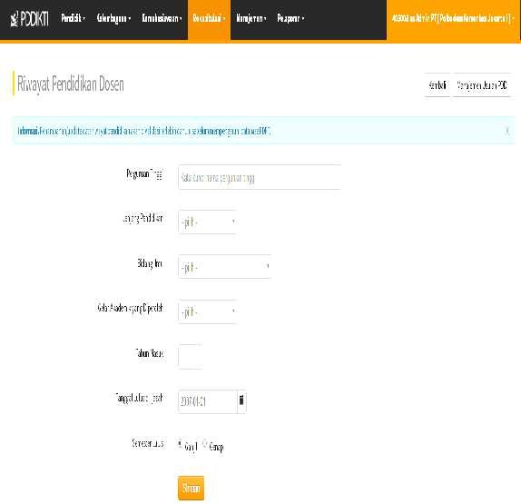

# Gambar 92. Riwayat pendidikan dosen

Untuk melampirkan file pendukung harus kembali ke daftar PDD klik tombol

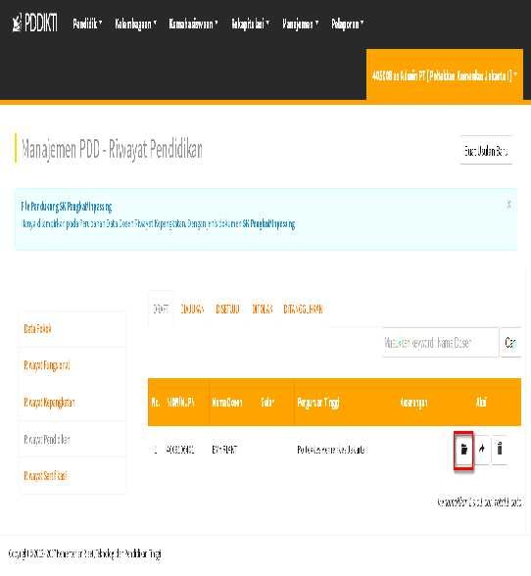

# Gambar 93. Menambahkan file pendukung

Setelah tampil seperti gambar di atas klik tombol  maka akan muncul form untuk menambahkan file pendukung. Data pendukung yang harus di tambahkan berupa Scan Ijazah asli, scan Transkrip Nilai asli, scan Penyetaraan Ijazah untuk lulusan dari Luar Negeri. Untuk melampirkan dokumen, isikan pada masing-masing field yang tersedia kemudian klik tombol

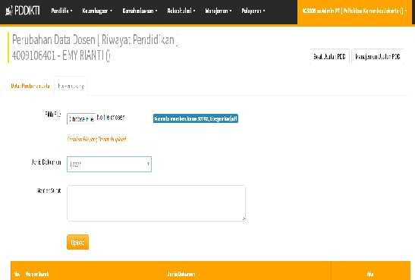

# Gambar 94. Upload file pendukung

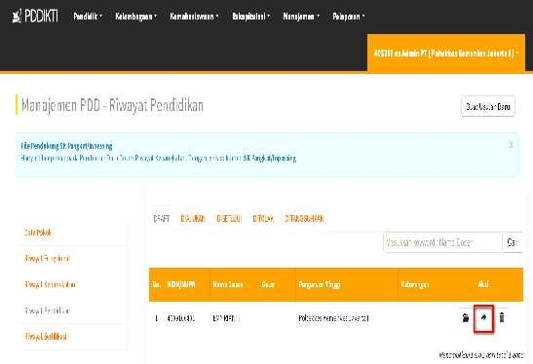Untuk mengajukan perubahan harus kembali ke manajemen usulan PDD, kemudian klik tombol 

# Gambar 95. Pengajuan riwayat pendidikan

setelah PDD Riwayat Pendidikan berhasil diajukan data akan langsung berpindah pada tab “DIAJUKAN”, selanjutnya admin PT akan menunggu hasil dari verifikasi dan validasi.

# Riwayat Fungsional

Merupakan pengajuan PDD yang berkaitan dengan penambahan atau perbaikan riwayat jabatan fungsional dosen. Untuk mengajukan penambahan fungsional dosen klik tombol  atau untuk perbaikan fungsional

dosen klik tombol 

**\**

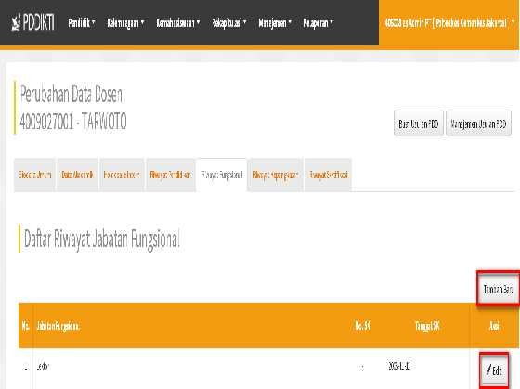

# Gambar 96. Riwayat fungsional

data yang di butuhkan untuk penambahan atau perubahan riwayat fungsional adalah jabatan fungsional terbaru, nomor SK jabatan fungsional dan TMT SK jabatan fungsional. Setelah semua data diisi klik

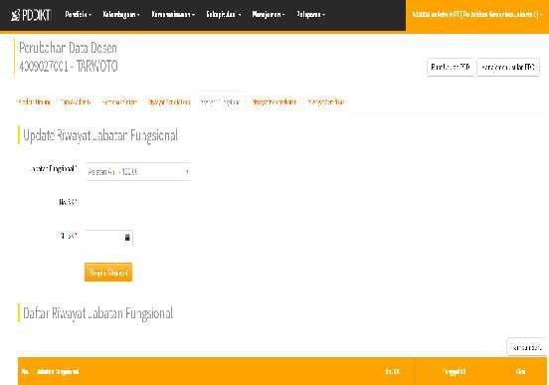

# Gambar 97. Update riwayat fungsional

Untuk melampirkan file pendukung harus kembali ke daftar PDD klik tombol

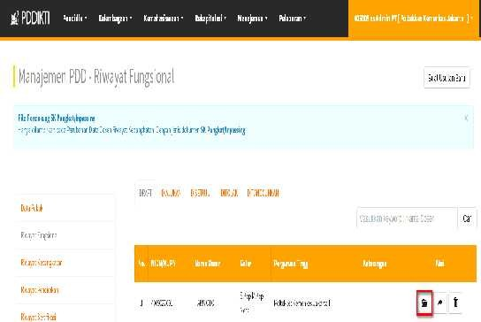

# Gambar 98. Menambahkan file pendukung

Setelah tampil seperti gambar di atas klik tombol  maka akan muncul form untuk menambahkan file pendukung. Data pendukung yang harus di tambahkan berupa Scan SK jabatan fungsional asli. Untuk melampirkan dokumen, isikan pada masing-masing field yang tersedia kemudian klik

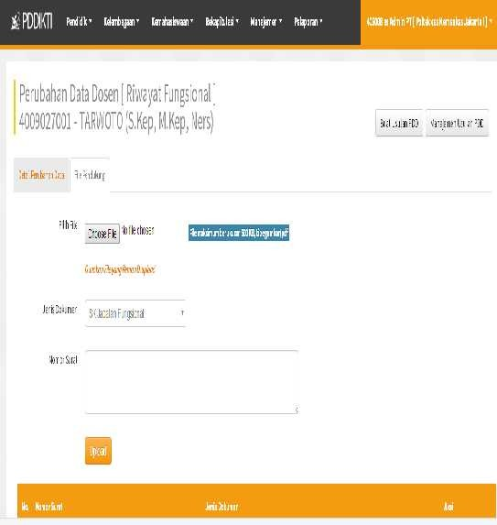tombol 

# Gambar 99. Upload file pendukung

Untuk mengajukan perubahan harus kembali ke manajemen usulan PDD, kemudian klik tombol 

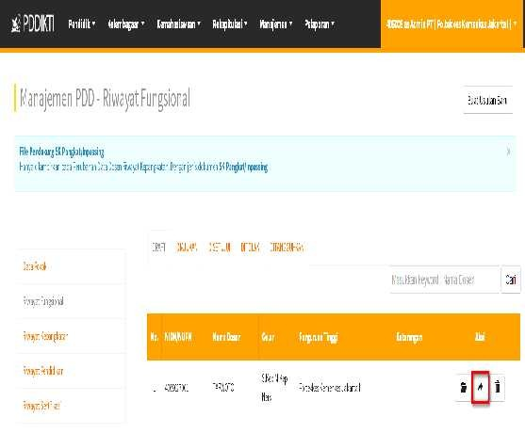

# Gambar 100. Pengajuan riwayat fungsional

setelah PDD Riwayat Fungsional berhasil diajukan data akan langsung berpindah pada tab “DIAJUKAN”, selanjutnya admin PT akan menunggu hasil dari verifikasi dan validasi.

# Riwayat Kepangkatan

Merupakan pengajuan PDD yang berkaitan dengan penambahan atau perbaikan riwayat kepangkatan dosen. Untuk mengajukan penambahan kepangkatan dosen klik tombol atau untuk perbaikan kepangkatan dosen klik tombol



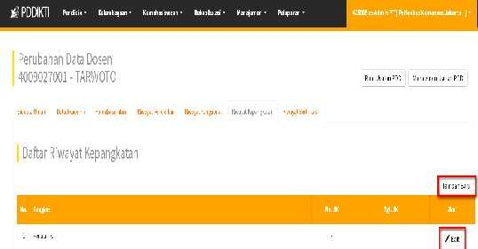

# Gambar 101. Daftar riwayat kepangkatan

Kemudian masukan data pangkat, no SK pangkat, tanggal SK pangkat, TMT SK pangkat, lama tahun dan bulan masa kerja. Setelah data selesai di input lalu klik 

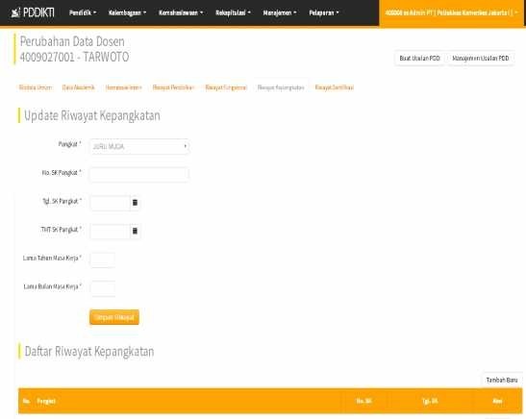

# Gambar 102. Update riwayat kepangkatan

Untuk melampirkan file pendukung harus kembali ke daftar PDD klik tombol

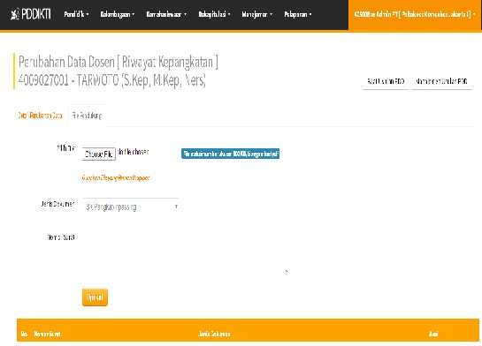

# Gambar 103. Upload file pendukung

Setelah tampil seperti gambar di atas klik tombol  maka akan muncul

form untuk menambahkan file pendukung. Data pendukung yang harus di tambahkan berupa scan SK pangkat terakhir asli. Untuk melampirkan dokumen, isikan pada masing-masing field yang tersedia kemudian klik tombol

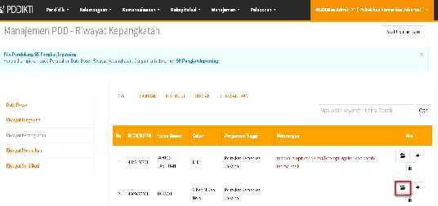

# Gambar 104. Menambahkan file pendukung

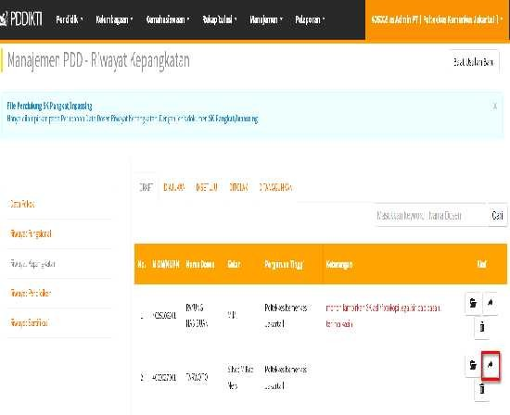Untuk mengajukan perubahan harus kembali ke manajemen usulan PDD, kemudian klik tombol 

# Gambar 105. Pengajuan riwayat kepangkatan

setelah PDD Riwayat kepangkatan berhasil diajukan data akan langsung berpindah pada tab “DIAJUKAN”, selanjutnya admin PT akan menunggu hasil dari verifikasi dan validasi.

# Riwayat Sertifikasi

Merupakan pengajuan PDD yang berikaitan dengan penambahan atau perbaikan riwayat sertifikasi dosen. Untuk mengajukan penambahan riwayat sertifikasi dosen klik tombol atau untuk perbaikan riwayat sertifikasi dosen klik tombol



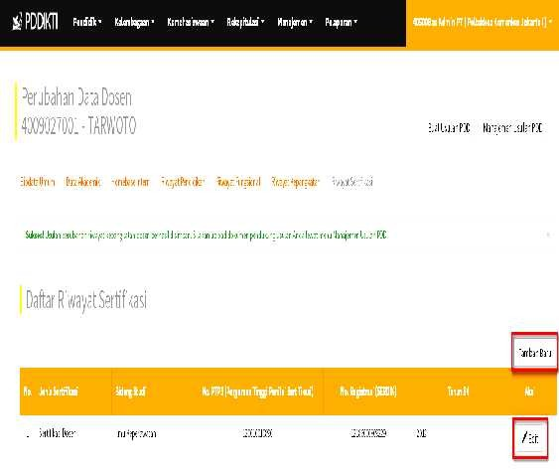

# Gambar 106. Daftar riwayat sertifikasi

Kemudian masukan data jenis sertifikasi, bidang studi, no. PTPS, tahun sertifikasi, nomor registrasi dan nomor peserta (NIDN). Setelah data selesai di input lalu klik

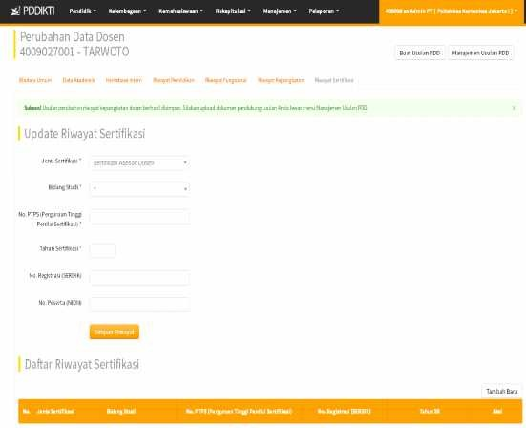

# Gambar 107. Update riwayat sertifikasi

Untuk melampirkan file pendukung harus kembali ke daftar PDD klik tombol

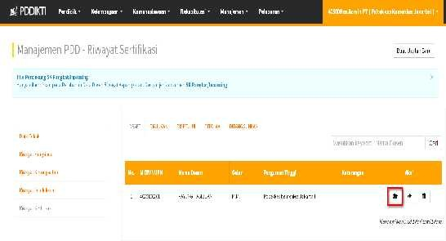

# Gambar 108. Menambahkan file pendukung

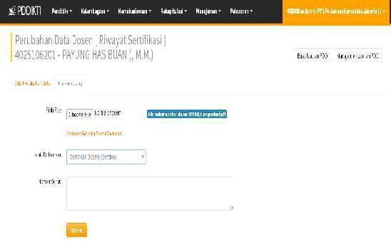Setelah tampil seperti gambar di atas klik tombol  maka akan muncul form untuk menambahkan file pendukung. Data pendukung yang harus di tambahkan berupa Scan seretifikat dosen asli, scan sertifikat nasional asli, scan sertifikat Bahasa Inggris dan scan sertifikat TPA. Untuk melampirkan dokumen, isikan pada masing-masing field yang tersedia kemudian klik tombol 

# Gambar 109. Upload file pendukung

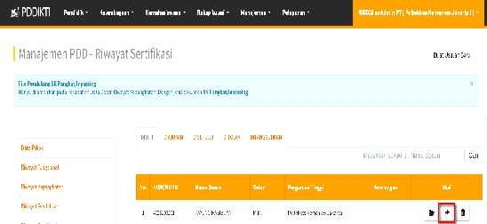Untuk mengajukan perubahan harus kembali ke manajemen usulan PDD, kemudian klik tombol 

# Gambar 110. Pengajuan riwayat sertifikasi

setelah PDD Riwayat Pendidikan berhasil diajukan data akan langsung berpindah pada tab “DIAJUKAN”, selanjutnya admin PT akan menunggu hasil dari verifikasi dan validasi.

Untuk diperhatikan:

* + - 1. Ketika proses verifikasi dokumen “Valid‟ oleh verifikator maka bisa dilakukan validasi, tetapi jika dokumen belum valid maka kembali ke halaman “draft” admin PT yang mengajukan.
      2. Ketika proses validasi data ditolak oleh validator maka data akan tampil di halaman tab “Ditolak” dan admin PT bisa mengajukan kembali data PDD yang ditolak

# Pengajuan PDD yang Ditolak

Untuk pengajuan kembali data PDD yang “Ditolak” dapat dilakukan dengan cara sebagai berikut:

1. Pilih menu **Pendidik → Perubahan Data Dosen**, pilih tab “Ditolak” maka akan muncul daftar pengajuan dengan status “Ditolak”.

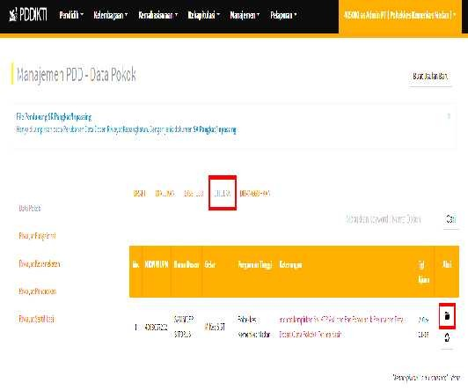

# Gambar 111. Pengajuan PDD ditolak

1. Lihat Selanjutnya klik tombol  untuk memperbaiki sebelum di **Ajukan Kembali**, jika proses berhasil maka data PDD yang diajukan kembali tersebut akan berpindah ke halaman draft, kemudian lakukan proses awal yang sama ketika pengajuan PDD.

Catatan:

* 1. Apabila terjadi kesalahan dalam entry data PDD maka data pengajuan tersebut harus dihapus dan diajukan ulang dari awal.
  2. Apabila terjadi kesalahan/kekurangan upload data pendukung maka harus dilakukan upload ulang perbaikan/kekurangan data pendukung tersebut.

# Perubahan Homebase Internal

Merupakan pengajuan perubahan homebase antar program studi pada perguruan tinggi tersebut. Langkah-langkah yang di lakukan untuk perubahan homebase Internal sebagai berikut:

* 1. 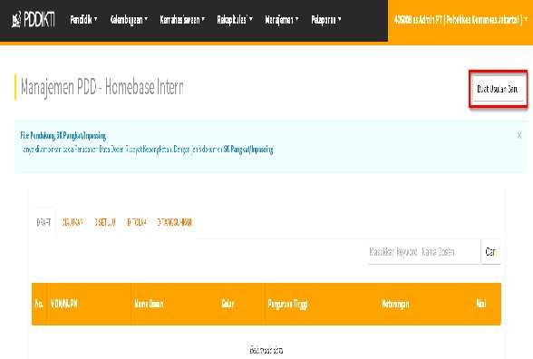Pilih menu **Pendidik → Perubahan Homebase Internal**, maka akan muncul seperti berikut:

# Gambar 112. Usulan baru homebase intern

* 1. Klik tombol **Buat Usulan Baru**, maka akan muncul tampilan seperti berikut:

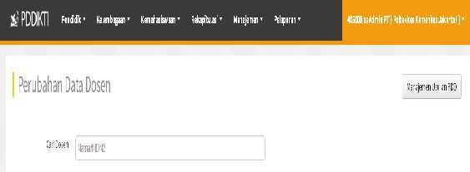

# Gambar 113. Pencarian dosen

* 1. 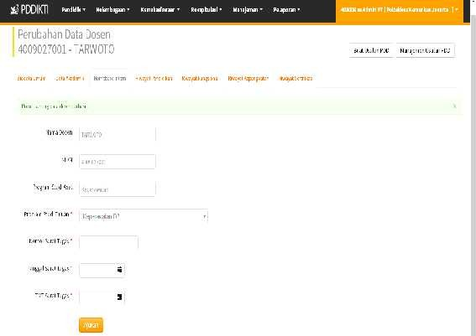Isikan nama dosen atau NIDN pada field yang telah disediakan. Input dosen dibuat autocomplete, jadi ketika user memasukkan kata yang diinginkan maka secara otomatis tampil pilihan nama dosen sesuai dengan kata yang dimasukkan, pilih salah satu data yang sesuai kemudian akan muncul tampilan seperti berikut:

# Gambar 114. Pengajuan homebase intern

* 1. Isikan data yang diperlukan untuk merubah homebase internal berupa nomor surat tugas, tanggal surat tugas dan tmt surat tugas. Jika data tersebut sudah diisi silahkan klik tombol 
  2. 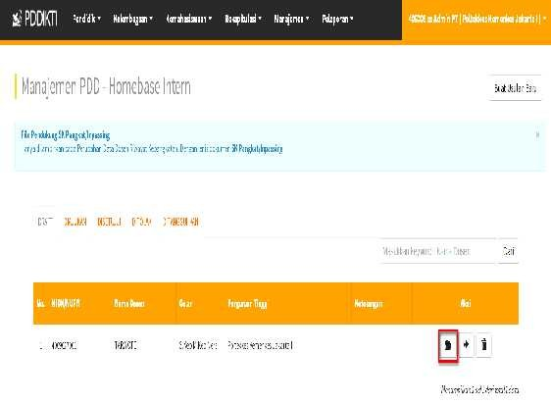Untuk melampirkan file pendukung harus kembali ke daftar PDD klik tombol

# Gambar 115. Menambahkan file pendukung

* 1. Setelah tampil seperti gambar di atas, klik tombol  maka akan muncul form untuk menambahkan file pendukung. Data pendukung yang harus di tambahkan berupa Scan SK PNS asli, scan SK CPNS asli, scan surat pernyataan dosen dan scan SK Dosen Asli. Untuk melampirkan dokumen, isikan pada masing-masing field yang tersedia kemudian klik tombol

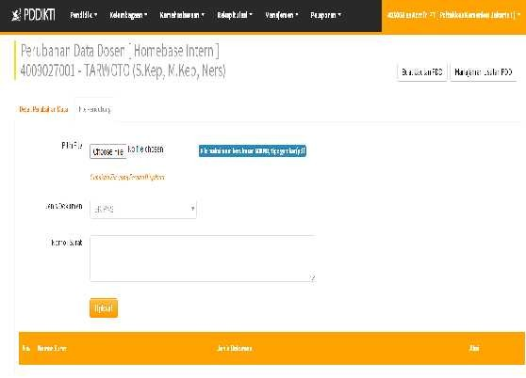

# Gambar 116. Upload file pendukung

* 1. 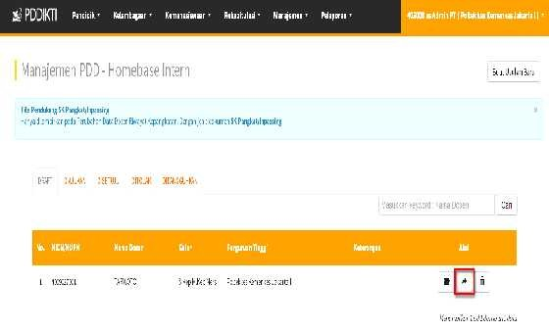Untuk mengajukan perubahan harus kembali ke manajemen usulan PDD, kemudian klik tombol 

# Gambar 117. Pengajuan homebase intern

* 1. Setelah perubahan homebase internal berhasil diajukan data akan langsung berpindah pada tab “DIAJUKAN”, selanjutnya admin PT akan menunggu hasil dari verifikasi dan validasi.

# Perubahan Homebase Eksternal

Merupakan pengajuan perubahan yang berkaitan dengan perpindahan homebase dari perguruan tinggi yang satu ke perguruan tinggi lainnya. Langkah-langkah yang di lakukan untuk perubahan homebase Eksternal sebagai berikut:

* 1. Pilih menu **Pendidik → Perubahan Homebase Eksternal**, maka akan muncul seperti berikut:

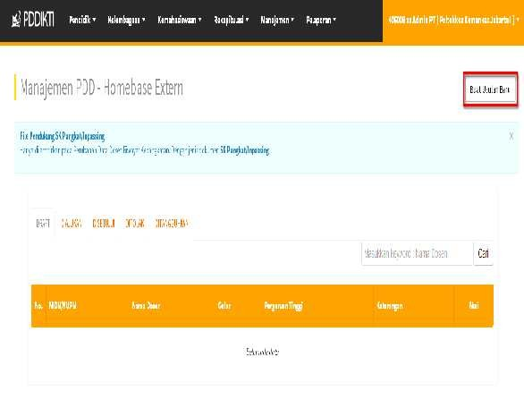

# Gambar 118. Usulan baru homebase extren

* 1. 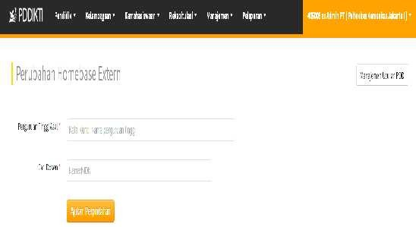Klik tombol **Buat Usulan Baru**, maka akan muncul tampilan seperti berikut:

# Gambar 119. Perubahan homebase extern

* 1. Masukan perguruan tinggi asal dan nama/NIDN dosen yang diinginkan, kemudian klik **Ajukan Perpindahan**, maka akan muncul tampilan seperti berikut:

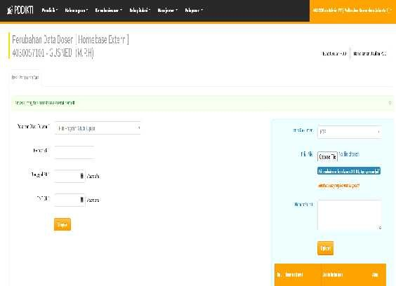

# Gambar 120. Upload file pendukung

* 1. Isikan data yang diperlukan untuk merubah homebase internal berupa Program studi tujuan, nomor, tanggal dan tmt SK. Jika data tersebut sudah diisi silahkan klik tombol 
  2. Upload data pendukung sesuai yang di butuhkan, berupa scan ktp asli, scan sk cpns asli, scan sk pns asli, scan sk pemberhentian/lolos asli, scan sk rekomendasi kopertis asli (jika homebase asal di luar Poltekkes Kemenkes), scan sk dosen asli dan scan surat pernyataan dosen. Isikan pada masing-

masing field yang tersedia kemudian klik tombol 

* 1. 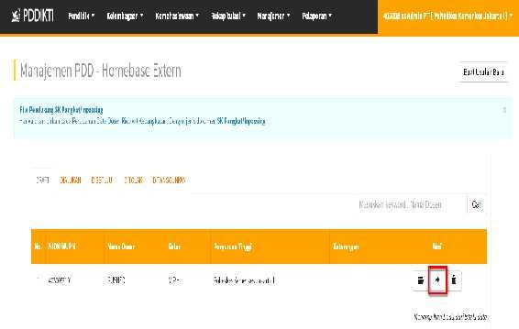Untuk mengajukan perubahan harus kembali ke manajemen usulan PDD, kemudian klik tombol 

# Gambar 121. Pengajuan homebase extren

* 1. Setelah perubahan homebase eksternal berhasil diajukan data akan langsung berpindah pada tab “DIAJUKAN”, selanjutnya admin PT akan menunggu hasil dari verifikasi dan validasi.

# Manajemen Serdos Mitra

Manajemen Serdos Mitra merupakan menu yang disediakan oleh sistem untuk melihat daftar Dosen Eligible Serdos (Non Kemdikbud) yaitu dosen yang sudah memenuhi persyaratan menjadi peserta sertifikasi, jika dosen yang bersangkutan tidak terdaftar kemungkinan persyaratan belum lengkap.

Manajemen serdos mitra hanya mengelola dosen yang lembaga kerjanya dibawah non Kemenristek Dikti seperti Politeknik Kesehatan Kemenkes.

* 1. Pilih menu **Pendidik → Manajemen Serdos Mitra.**

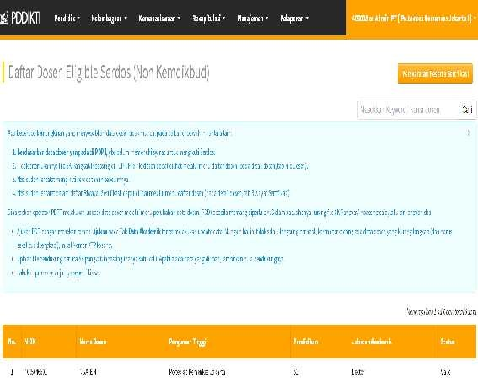

# Gambar 122. Daftar dosen eligible serdos

* 1. Klik tombol [**Persyaratan Peserta Sertifikasi**] untuk melihat informasi persyaratan peserta sertifikasi.
  2. Apabila persyaratan sudah lengkap secara otomatis akan masuk data D1.
  3. Jika ada persyaratan yang belum lengkap, maka admin perguruan tinggi wajib melengkapinya melalui Perubahan Data Dosen (PDD).

# Klaim Dosen

Untuk melihat daftar dosen tanpa homebase yang masih bisa diajukan klaim dosen yaitu:

* 1. Dosen ber status Pensiun, sesuai dengan Permenristekdikti Nomor 2 Tahun 2016 dosen yang mencapai umur 65 tahun kecuali professor mencapai umur 70 tahun status NIDN nya dalam sistem akan diubah menjadi NUP tanpa homebase. Jika ingin diberdayakan kembali maka melakukan klaim dosen dilengkapi SK dosen dan Surat pernyataan pimpinan bahwa data maupun informasi yang disampaikan benar (sebelum aplikasi PDDIKTI feeder versi 2.0A).
  2. Dosen ber status Non homebase dari Perguruan Tinggi lain

Berikut langkah-langkah mengelola data klaim dosen:

1. 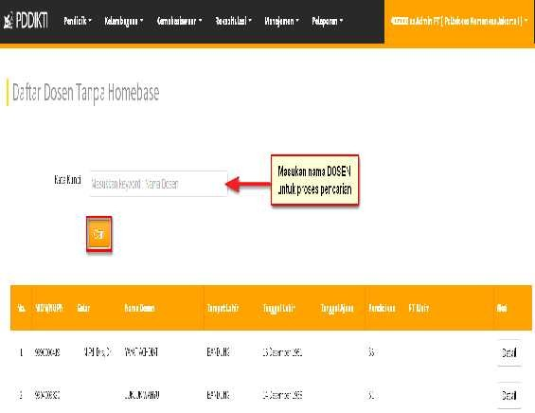Pilih menu **Pendidik →Klaim Dosen,** maka akan muncul tampilan seperti berikut:

# Gambar 123. Pencarian nama dosen

1. 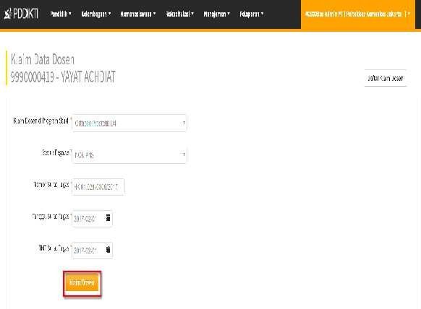Isikan data dosen yang diklaim seperti Program Studi yang dituju kemudian status pegawai, Nomor surat tugas, tanggal surat tugas dan TMT surat tugas kemudian klik tombol 

# Gambar 124. Klaim dosen

1. Jika dosen tersebut belum diklaim oleh Perguruan Tinggi lain maka bisa dilakukan klaim dosen dengan memasukkan data pada field yang tersedia, sebaliknya jika dosen sudah diklaim oleh Perguruan Tinggi lain maka akan muncul informasi bahwa dosen tersebut sudah di klaim.

# BAB VI

**PERBAIKAN PELAPORAN PDDIKTI**

Perbaikan pelaporan PDDIKTI sebagai berikut:

1. Mengajukan Pembukaan Periode Pelaporan tersebut di laman Forlap PDDIKTI dengan mengupload Surat permohonan Pembukaan Periode Pelaporan yang ditujukan kepada PUSDATIN Kemenristekdikti dengan mencantumkan Prodi, Tahun Semester, dan alasan perbaikan data;

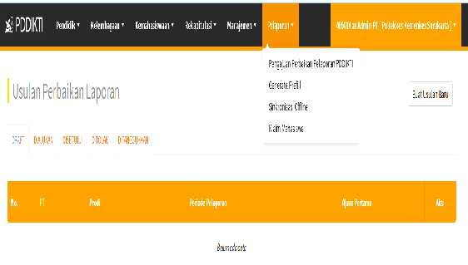

# Gambar 125. Pengajuan perbaikan pelaporan PDDIKTI

1. Pengajuan tersebut divalidasi oleh Pusat Pendidikan SDM Kesehatan dan Kemenristekdikti;
2. Melakukan perubahan perbaikan data melalui aplikasi feeder dan melakukan sinkronisasi sampai 100%, supaya data terbackup dan terupdate kedalam sistem PDDIKTI.

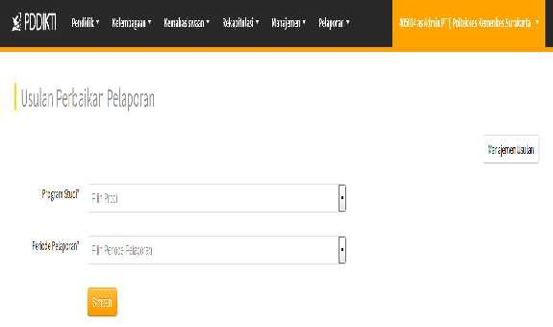

# Gambar 126. Usulan perbaikan pelaporan

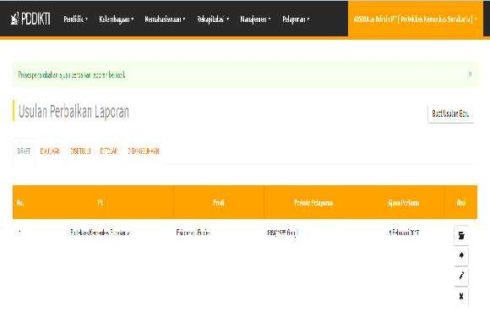

**Gambar 127. Pengajuan perbaikan pelaporan PDDIKTI**

Teknis Tata Cara Perbaikan Data Pembukaan Perbaikan Periode Laporan PDDIKTI:

* 1. Buka laman login forlap
  2. Pilih menu pelaporan → Pengajuan perbaikan data →Buat Usulan
  3. Buat Usulan → upload file pendukung (Surat permohonan pembukaan periode) surat harus berisi prodi, periodenya dan alasannya →ajukan usulan
  4. Pusdik SDM Kesehatan validasi ajuan pembukaan periode pelaporan
  5. Tunggu proses persetujuan dari Kemenristekdikti
  6. Lakukan sinkronisasi (jika sudah disetujui)
  7. Lihat dan cek setting periode di feeder

# BAB VII PENUTUP

1. **Kesimpulan**

Dalam pengelolaan PDDIKTI di Poltekkes Kemenkes agar dapat dilaksanakan sesuai dengan tahapan yang ada di petunjuk teknis pengelolaan PDDIKTI untuk Poltekkes Kemenkes, agar didapat data yang benar dan sesuai dengan peraturan yang berlaku. Seluruh tahapan Juknis ini agar dilaksanakan dengan sebaik-baiknya, agar tidak terjadi kesalahan-kesalahan dalam penginputan data.

# Saran

Demikian paparan bahasan petunjuk teknis ini pengelolaan PDDIKTI di Poltekkes Kemenkes RI, apabila ada perubahan versi aplikasi PDDIKTI petunjuk teknis ini dapat diperbaharui sesuai dengan versi aplikasi PDDIKTI yang digunakan.

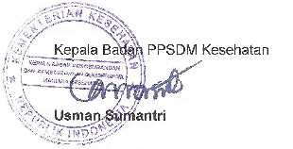

# Daftar Pustaka

1. **Buku panduan penggunaan sistem webservice PDDIKTI versi 9, Kemenristekdikti, 2016**
2. **Buku panduan penggunaan aplikasi feeder 2.0 untuk admin Prodi dan admin perguruan tinggi, Kemenristekdikti 2016.**

# DAFTAR FORMULIR:

* 1. **Surat Pernyataan Dosen Tetap**
  2. **Daftar Riwayat Hidup**
  3. **Surat Pernyataan**
  4. **Form Biodata Dosen**
  5. **Form Biodata Mahasiswa**

**SURAT PERNYATAAN DOSEN TETAP**

Yang bertanda tangan di bawah ini : Nama:

………………………………………………………………………………………………… Tempat/Tgl. Lahir:

…………………………………………………………………………………………………

…… Alamat :

…………………………………………………………………………………………………

………… Pendidikan

(sebutkan nama PT-nya)

1. Dalam Negeri :

…………………………………………………………………………………………………

…………

1. Luar Negeri :

…………………………………………………………………………………………………

………… Pekerjaan :

…………………………………………………………………………………………………

………… Pangkat/Golongan :

…………………………………………………………………………………………………

………… Jabatan :

…………………………………………………………………………………………………

…………

Menyatakan dengan sesungguhnya bahwa:

* 1. Saya tidak bekerja penuh waktu pada instansi negeri/swasta atau perguruan tinggi swasta lainnya;
  2. Saya bersedia bekerja secara penuh waktu sebagai dosen tetap pada

…………………………………………………… dalam

……………………………………….. mata kuliah : a.………………………………………………………………………………………………

………… b.………………………………………………………………………………………………

………… c.…………………………………………………………………………………………………

………

* 1. Ijazah yang kami peroleh didapatkan dari proses pendidikan yang benar; Bersama ini turut saya lampirkan:

1. Fotocopy ijazah S1 dan yang lebih tinggi (S2,S3);
2. Fotokopy SK Penyetaraan ijazah lulusan dari Luar Negeri dari Ditjen Dikti;
3. Fotokopy SK jabatan akademik dari Pemerintah (bagi yang sudah memiliki);
4. Fotocopy SK Pensiun (bagi pensiunan);
5. Riwayat Hidup.

…………………………… Yang menyatakan, meterai 6000,-

……………………

# DAFTAR RIWAYAT HIDUP

Yang bertanda tangan di bawah ini : Nama :

…………………………………………………………………………………………………

………… Tempat/Tgl. Lahir :

…………………………………………………………………………………………………

………… Alamat :

…………………………………………………………………………………………………

…………

Menerangkan dengan sesungguhnya :

1. Riwayat Pendidikan :
   1. Sekolah Dasar

…………………………………………………………………………………………………

…………

* 1. Sekolah Lanjutan Pertama

…………………………………………………………………………………………………

…………

* 1. Sekolah Lanjutan Atas

…………………………………………………………………………………………………

…………

* 1. Perguruan Tinggi :
* Diploma D IV/ Sarjana (S1)

…………………………………………………………………………………………………

…………

* Magister (S2)

…………………………………………………………………………………………………

…………

* Doktor(S3)

…………………………………………………………………………………………………

…………

1. Riwayat Pekerjaan :
   1. Dari Tahun …………………………………………… s/d Tahun

…………………………………………………………………………………………………

…….

* 1. Dari Tahun …………………………………………… s/d Tahun

………………………………………………………………………………………………….

* 1. Dari Tahun …………………………………………… s/d Tahun

………………………………………………………………………………………………….

* 1. Dari Tahun …………………………………………… s/d Tahun

………………………………………………………………………………………………….

1. Keterangan Lain :

…………………………………………………………………………………………………

…………

………………………………………...., ………………………………..

Yang menyatakan,

…………………………………………………

# KOP SURAT PERGURUAN TINGGI

**SURAT PERNYATAAN**

Yang bertanda tangan di bawah ini: Nama : ……………………………………

Nama PT : …………………………………….. Jabatan : …………………………………….

Dengan ini menyatakan dengan sesungguhnya bahwa data, informasi, dan berkas yang kami ajukan dalam permohonan NIDN/NIDK/NUP/perubahan data dosen adalah yang sebenarnya. Jika dikemudian hari ternyata ditemukan data, informasi dan berkas yang tidak benar maka saya bertanggung jawab sepenuhnya dan bersedia diberikan sanksi administratif oleh Kementerian Riset, Teknologi dan Pendidikan Tinggi atau Kementerian/Lembaga lain yang berwenang. Selain itu, jika ternyata dikemudian hari ditemukan hal-hal yang berimplikasi terhadap masalah hukum, saya bertanggung jawab penuh dan tidak melibatkan pihak lain, baik secara personal maupun kelembagaan.

Demikian surat pernyataan ini saya buat dengan tanpa paksaan ataupun tekanan dari pihak lain.

……….., ………………

Direktur,

Tanda tangan+cap+bermeterai cukup

………………

# Form Biodata Dosen

**Detail Dosen**

Nama : ………………….. Tempat lahir : ………………….. Jenis kelamin : ………………….. Status Aktif : ………………….. Tanggal lahir : ………………….. Agama : ………………….. NIDN/NUP/NIDK : ………………….. Nama Ibu : …………………..

NIK : …………………..

NIP : ………………….. Ikatan Kerja : ………………….. Status Pegawai : …………………..

: ………………….. Tanggal SK

: …………………..

No SK CPNS No SK

Pengangkatan Lembaga Pengangkatan Pangkat

CPNS

: ………………….. Tanggal SK

Pengangkatan

: …………………..

: …………………..

|  |  |  |  |
| --- | --- | --- | --- |
| Golongan |  |  | |
| Sumber Gaji : | ………………….. |
| Jalan : | ………………….. |
| Dusun : | ………………….. | RT : | ………………….. RW : …… |
| Kelurahan : | ………………….. | Kode pos : | ………………….. |

: …………………..

# Penugasan Dosen

|  |  |  |  |  |  |  |
| --- | --- | --- | --- | --- | --- | --- |
| **No** | **Tahun Ajaran** | **Perguruan Tinggi** | **Program Studi** | **No Surat Tugas** | **Tanggal Surat Tugas** | **TMT Surat Tugas** |
| 1 | …………… | …………… | …………… | …………… | …………… | …………… |
| 2 | …………… | …………… | …………… | …………… | …………… | …………… |
| dst | …………… | …………… | …………… | …………… | …………… | …………… |

**Aktifitas Mengajar Dosen**

|  |  |  |  |  |  |  |
| --- | --- | --- | --- | --- | --- | --- |
| **No** | **Periode** | **Program Studi** | **Mata Kuliah** | **Kelas** | **Pertemuan** | |
| **Rencana** | **Realisasi** |
| 1 | …………… | …………… | …………… | …………… | …………… | …………… |
| 2 | …………… | …………… | …………… | …………… | …………… | …………… |
| dts | …………… | …………… | …………… | …………… | …………… | …………… |

**Input Kelas Perkuliahan**

|  |  |  |  |  |  |  |
| --- | --- | --- | --- | --- | --- | --- |
| **No** | **Kode MK** | **Nama MK** | **Nama Kelas** | **SKS** | **Dosen Pengajar** | **Peserta Kelas** |
| 1 | …………… | …………… | …………… | …………… | …………… | …………… |
| 2 | …………… | …………… | …………… | …………… | …………… | …………… |
| dst | …………… | …………… | …………… | …………… | …………… | …………… |

**Input Mata Kuliah**

Program Studi : …………… Semester : ……………

Mata Kuliah : ……………

Nama Kelas : ……………

Bahasan : ……………

Tanggal mulai Efektif Tanggal Akhir Efektif

: ……………

: ……………

# Data Dosen Pengampu Mata Kuliah

Dosen : ……………

SKS : ……………

Jumlah Rencana Tatap Muka Jumlah Realisasi Tatap Muka

: ……………

: ……………

Jenis Evaluasi : ……………

# Riwayat Fungsional

|  |  |  |  |
| --- | --- | --- | --- |
| **No** | **Jabatan** | **SK**  **Jabatan** | **TMT**  **Jabatan** |
| 1 | …………… | …………… | …………… |
| 2 | …………… | …………… | …………… |
| dst | …………… | …………… | …………… |

**Riwayat Kepangkatan**

|  |  |  |  |  |  |
| --- | --- | --- | --- | --- | --- |
| **No** | **Pangkat** | **SK**  **Pangkat** | **Tgl SK Pangkat** | **TMT SK**  **Pangkat** | **Masa Kerja** |
| 1 | …………… | …………… | …………… | …………… | …………… |
| 2 | …………… | …………… | …………… | …………… | …………… |
| dst | …………… | …………… | …………… | …………… | …………… |

**Riwayat Pendidikan**

|  |  |  |  |  |  |  |  |  |
| --- | --- | --- | --- | --- | --- | --- | --- | --- |
| **No** | **Bidang Studi** | **Jenjang** | **Gelar** | **Perguruan Tinggi** | **Fakultas** | **Tahun Lulus** | **SKS** | **IPK** |
| 1 | ………… | ………… | ………… | ……… | ……… | ……… | … | … |
| 2 | ………… | ………… | ………… | ……… | ……… | ……… | … | … |
| dst | ……… | ……… | ……… | ……… | …… | …… | … | … |

**Riwayat Sertifikasi**

|  |  |  |  |  |  |
| --- | --- | --- | --- | --- | --- |
| **No** | **No Peserta** | **Bidang Studi** | **Jenis Sertifikasi** | **Tahun Sertifikasi** | **No SK**  **Sertifikasi** |
|  | ……….. | ……….. | ……….. | ……….. | ……….. |
| 2 | ……….. | ……….. | ……….. | ……….. | ……….. |
| dst | ……….. | ……….. | ……….. | ……….. | ……….. |

**Riwayat Penelitian**

|  |  |  |  |  |
| --- | --- | --- | --- | --- |
| **No** | **Judul Penelitian** | **Bidang Ilmu** | **Lembaga** | **Tahun** |
| 1 | ……….. | ……….. | ……….. | ……….. |
| 2 | ……….. | ……….. | ……….. | ……….. |
| dst | ……….. | ……….. | ……….. | ……….. |

**Mahasiswa Bimbingan**

|  |  |  |  |  |  |  |
| --- | --- | --- | --- | --- | --- | --- |
| **No** | **NIM** | **Nama Mahasiswa** | **Program Studi** | **Judul** | **Tanggal Awal Bimbingan** | **Tanggal Akhir Bimbingan** |
| 1 | ……….. | ……….. | ……….. | ……….. | ……….. | ……….. |
| 2 | ……….. | ……….. | ……….. | ……….. | ……….. | ……….. |
| dst | ……….. | ……….. | ……….. | ……….. | ……….. | ……….. |

# Form Biodata Mahasiswa

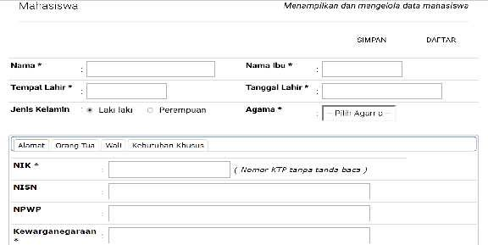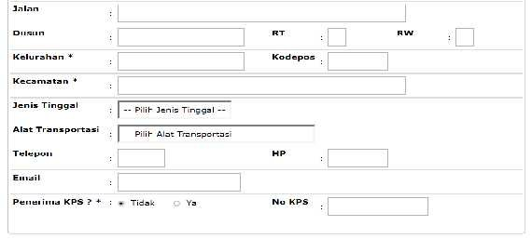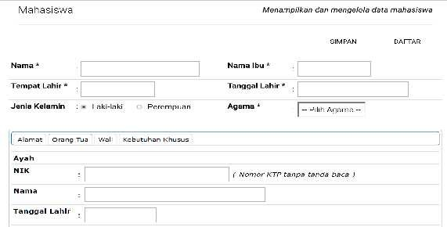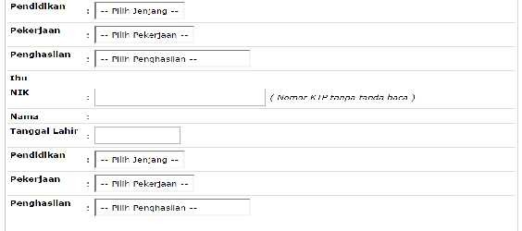

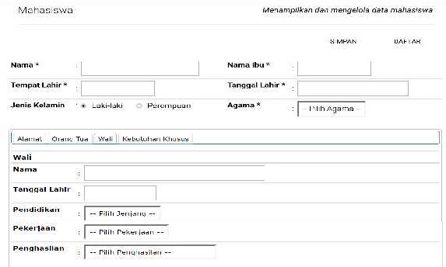

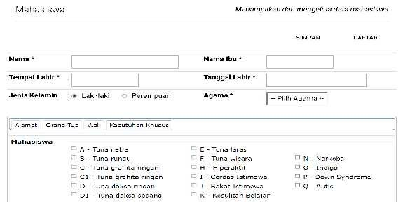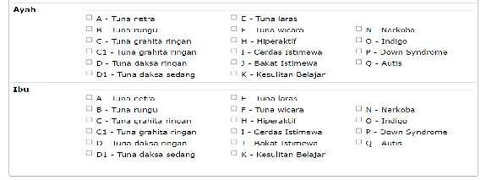

**TIM PENYUSUN**

**Pengarah:**

dr. Achmad Soebagjo Tancarino, MARS

# Kontributor Pusat:

Dedeh Syaadah, SKM, MKM Dedy Suryadi, S.ST.FT, MM Dian Arif Hawindati, SKM, MPd Mulyono, SH, MMSi

Wahyu Ibrahim, S.Kom

Herul Syachrudin, S.Kom, M.T.I Bayu Sukoco P, S.Psi

dr. Dimar Kencono

Erik Irawati, S.Si.T, MKM Fintriane Gilda, S.Kom, MKM Pasmawati,SKM

Robbiatul Afda’tiyah, SKM Aditya Bayu Sasmita, S.Kom Oktaviyanti

# Kontributor Daerah:

Abdul Rahman, S.Kom Asih Rusmani, SKM, M.Kes Andri Gustiadi, Amk

Ahsan Sadikin Citra Mahaputri, S.Kom Dany Wahyu Hidayat, Amd Dina Mariana Siboro Didien Ika Setyarini

Ellye Marrya Utami, Amd Lisma Ningsih, MKM Liuliyah, S.Kom

M. Aris Rizqi, S.St Nurhidayah, S.Kom

Nasrul, SPd

Nurbani Wantina, S.Pd, M.Kes Nurhidayah, S.Kom

Pratiwi, S.SiT

Pringo Kusumo, Amd Rybob Khomes, S.Kom Soep, SKp, M.Kes

Sri Wahyuni, S.Kp, Ns., M.Kes Retno Adiyati Wulandari, S.Kom Stevie Jimmy Ratag, S.Kom Wardati Humaira

Yusron Alhuda

1

